# **Министерство науки и высшего образования Российской Федерации**

Федеральное государственное бюджетное образовательное учреждение

высшего образования

«Курский государственный университет»

**Колледж коммерции, технологий и сервиса**

**МЕТОДИЧЕСКИЕ РЕКОМЕНДАЦИИ**

**ПО ВЫПОЛНЕНИЮ ПРАКТИЧЕСКИХ РАБОТ**

**ПО УЧЕБНОЙ ДИСЦИПЛИНЕ**

**ОПЦ.04 Организация обслуживания**



Курск 2019

Методические рекомендации по выполнению практических работ разработаны на основе Федерального государственного образовательного стандарта по специальности среднего профессионального образования (далее – СПО) **43.02.15 Поварское и кондитерское дело** (базовой подготовки)**,** утвержденного 09.12.2016г.

Организация – разработчик: ФГБОУ ВО «Курский государственный университет».

Разработчик:

Чопивская Л.С.– преподаватель колледжа коммерции, технологий и сервиса ФГБОУ ВО «Курский государственный университет».

|  |  |
| --- | --- |
| **СОДЕРЖАНИЕ** |  |
| **Пояснительная записка** |  |
| **Критерии оценивания выполненных практических заданий** |  |
| Практическое занятие № 1 «Подбор и распределение фарфорофаянсовой, стеклянной, металлической посуды по  назначению» |  |
| Практическое занятие № 2 «Подбор и распределение столовых  приборов по назначению» |  |
| Практическое занятие № 3 «Подготовка столовой посуды к работе» |  |
| Практическое занятие № 4 «Подготовка столовых приборов к рабо­те» |  |
| Практическое занятие № 5 «Складывание салфеток простыми и  сложными способами» |  |
| Практическое занятие № 6 «Подготовка зала. Отработка приёмов на­крытия столов скатертью. Виды, правила, последовательность и тех­ника сервировки столов» |  |
| Практическое занятие № 7 «Выполнение предварительной, дополни­ тельной, исполнительной сервировки стола» |  |
| Практическое занятие № 8 «Составление различных видов меню» |  |
| Практическое занятие № 9 «Составление меню для различных типов предприятий» |  |
| Практическое занятие № 10 «Осуществление приема заказа. Переда­ча заказа на кухню и в буфет с использованием программы К-Кеерег» |  |
| Практическое занятие № 11 «Осуществление подачи блюд и напит­ ков различными способами. Французский способ. Английский спо­соб. Русский способ. Американский способ. Соблюдение требований  безопасности при подаче готовой продукции» |  |
| Практическое занятие № 12 «Выполнение техники откупоривания  бутылок, розлива безалкогольных и алкогольных напитков» |  |
| Практическое занятие № 13 «Выполнение подачи блюд и напитков  различными способами» |  |
| Практическое занятие № 14 «Выполнение уборки стола» |  |
| Практическое занятие № 15 «Изучение видов платежей и выполнение расчёта с потребителем. Оформление счетов и расчёт с потребителями» |  |
| Практическое занятие № 16 «Выполнение сервировки стола к банке  ту сполным обслуживанием официантами» |  |
| Практическое занятие № 17 «Организация работы официанта при об служивании банкета с полным обслуживанием официантами» .... Практическое занятие № 18 «Подготовка банкетного зала, сервиров­ка столов для банкета с частичным обслуживанием официантами» |  |
| Практическое занятие № 19 «Встреча и размещение гостей. Обслуживание. Подача блюд и напитков» |  |
| Практическое занятие № 20 «Сервировка столов для банкета-чай» |  |
| П рактическое занятие № 21 «Сервировка фуршетного стола» |  |
| Практическое занятие № 22 «Составление меню для банкета-коктейль» |  |
| Практическое занятие № 23 «Комбинированный банкет. Подготовка  посуды, приборов. Оформление зала» |  |
| Практическое занятие № 24 «Составление меню новогоднего, сва­дебного банкета, банкета по случаю Дня рождения» |  |
| Практическое занятие № 25 «Расчет площади торгового зала, количе­ства официантов для банкетов» |  |
| Практическое занятие № 26 «Расчет длины стола и столового белья  для банкетов» |  |
| Практическое занятие № 27 «Подбор и расчет посуды и приборов в  зависимости от формы и метода обслуживания для банкетов» |  |
| Практическое занятие № 28 «Сервировка стола для банкета по слу­чаю Дня рождения» |  |
| Практическое занятие № 29 «Сервировка свадебного стола» |  |
| Практическое занятие № 30 «Сервировка новогоднего стола» |  |
| **Список литературы** |  |

**Пояснительная записка**

Методические указания по выполнению практических занятий учебной дисциплины Организация обслуживания.

является частью рабочей программы подготовки специалистов среднего звена (ППССЗ) в соответствии с ФГОС СПО по специальности **43.02.15 Поварское и кондитерское дело**

Содержание методических указаний по выполнению практических занятий соответствует требованиям ФГОС СПО.

Формируемые ПК:

ПК 1.1. Организовывать подготовку рабочих мест, оборудования, сырья, материалов для приготовления полуфабрикатов в соответствии с инструкциями и регламентами.

ПК 1.2. Осуществлять обработку, подготовку экзотических и редких видов сырья: овощей, грибов, рыбы, нерыбного водного сырья, дичи.

ПК 1.3. Проводить приготовление и подготовку к реализации полуфабрикатов для блюд, кулинарных изделий сложного ассортимента.

ПК 1.4. Осуществлять разработку, адаптацию рецептур полуфабрикатов с учетом потребностей различных категорий потребителей, видов и форм обслуживания.

ПК 2.1. Организовывать подготовку рабочих мест, оборудования, сырья, материалов для приготовления горячих блюд, кулинарных изделий, закусок сложного ассортимента в соответствии с инструкциями и регламентами.

ПК 2.2. Осуществлять приготовление, творческое оформление и подготовку к реализации супов сложного ассортимента с учетом потребностей различных категорий потребителей, видов и форм обслуживания.

ПК 2.3. Осуществлять приготовление, непродолжительное хранение горячих соусов сложного ассортимента.

ПК 2.4. Осуществлять приготовление, творческое оформление и подготовку к реализации горячих блюд и гарниров из овощей, круп, бобовых, макаронных изделий сложного ассортимента с учетом потребностей различных категорий потребителей, видов и форм обслуживания.

ПК 2.5. Осуществлять приготовление, творческое оформление и подготовку к реализации горячих блюд из яиц, творога, сыра, муки сложного ассортимента с учетом потребностей различных категорий потребителей, видов и форм обслуживания.

ПК 2.6. Осуществлять приготовление, творческое оформление и подготовку к реализации горячих блюд из рыбы, нерыбного водного сырья сложного ассортимента с учетом потребностей различных категорий потребителей, видов и форм обслуживания.

ПК 2.7. Осуществлять приготовление, творческое оформление и подготовку к реализации горячих блюд из мяса, домашней птицы, дичи и кролика сложного ассортимента с учетом потребностей различных категорий потребителей, видов и форм обслуживания.

ПК 2.8. Осуществлять разработку, адаптацию рецептур горячих блюд, кулинарных изделий, закусок, в том числе авторских, брендовых, региональных с учетом потребностей различных категорий потребителей, видов и форм обслуживания.

ПК 3.1. Организовывать подготовку рабочих мест, оборудования, сырья, материалов для приготовления холодных блюд, кулинарных изделий, закусок в соответствии с инструкциями и регламентами.

ПК 3.2. Осуществлять приготовление, непродолжительное хранение холодных соусов, заправок с учетом потребностей различных категорий потребителей, видов и форм обслуживания.

ПК 3.3. Осуществлять приготовление, творческое оформление и подготовку к реализации салатов сложного ассортимента с учетом потребностей различных категорий потребителей, видов и форм обслуживания.

ПК 3.4. Осуществлять приготовление, творческое оформление и подготовку к реализации канапе, холодных закусок сложного ассортимента с учетом потребностей различных категорий потребителей, видов и форм обслуживания.

ПК 3.5. Осуществлять приготовление, творческое оформление и подготовку к реализации холодных блюд из рыбы, нерыбного водного сырья сложного ассортимента с учетом потребностей различных категорий потребителей, видов и форм обслуживания.

ПК 3.6. Осуществлять приготовление, творческое оформление и подготовку к реализации холодных блюд из мяса, домашней птицы, дичи сложного ассортимента с учетом потребностей различных категорий потребителей, видов и форм обслуживания.

ПК 3.7. Осуществлять разработку, адаптацию рецептур холодных блюд, кулинарных изделий, закусок, в том числе авторских, брендовых, региональных с учетом потребностей различных категорий потребителей, видов и форм обслуживания.

ПК 4.1. Организовывать подготовку рабочих мест, оборудования, сырья, материалов для приготовления холодных и горячих сладких блюд, десертов, напитков в соответствии с инструкциями и регламентами.

ПК 4.2. Осуществлять приготовление, творческое оформление и подготовку к реализации холодных десертов сложного ассортимента с учетом потребностей различных категорий потребителей, видов и форм обслуживания.

ПК 4.3. Осуществлять приготовление, творческое оформление и подготовку к реализации горячих десертов сложного ассортимента с учетом потребностей различных категорий потребителей, видов и форм обслуживания.

ПК 4.4. Осуществлять приготовление, творческое оформление и подготовку к реализации холодных напитков сложного ассортимента с учетом потребностей различных категорий потребителей, видов и форм обслуживания.

ПК 4.5. Осуществлять приготовление, творческое оформление и подготовку к реализации горячих напитков сложного ассортимента с учетом потребностей различных категорий потребителей, видов и форм обслуживания.

ПК 4.6. Осуществлять разработку, адаптацию рецептур холодных и горячих десертов, напитков, в том числе авторских, брендовых, региональных с учетом потребностей различных категорий потребителей, видов и форм обслуживания.

ПК 5.1. Организовывать подготовку рабочих мест, оборудования, сырья, материалов для приготовления хлебобулочных, мучных кондитерских изделий разнообразного ассортимента в соответствии с инструкциями и регламентами.

ПК 5.2. Осуществлять приготовление, хранение отделочных полуфабрикатов для хлебобулочных, мучных кондитерских изделий.

ПК 5.3. Осуществлять приготовление, творческое оформление, подготовку к реализации хлебобулочных изделий и праздничного хлеба сложного ассортимента с учетом потребностей различных категорий потребителей, видов и форм обслуживания.

ПК 5.4. Осуществлять приготовление, творческое оформление, подготовку к реализации мучных кондитерских изделий сложного ассортимента с учетом потребностей различных категорий потребителей, видов и форм обслуживания.

ПК 5.5. Осуществлять приготовление, творческое оформление, подготовку к реализации пирожных и тортов сложного ассортимента с учетом потребностей различных категорий потребителей, видов и форм обслуживания.

ПК 5.6. Осуществлять разработку, адаптацию рецептур хлебобулочных, мучных кондитерских изделий, в том числе авторских, брендовых, региональных с учетом потребностей различных категорий потребителей.

ПК 6.1. Осуществлять разработку ассортимента кулинарной и кондитерской продукции, различных видов меню с учетом потребностей различных категорий потребителей, видов и форм обслуживания.

ПК 6.2. Осуществлять текущее планирование, координацию деятельности подчиненного персонала с учетом взаимодействия с другими подразделениями.

ПК 6.3. Организовывать ресурсное обеспечение деятельности подчиненного персонала. ПК 6.4. Осуществлять организацию и контроль текущей деятельности подчиненного персонала.

Формируемые ОК:

ОК 01. Выбирать способы решения задач профессиональной деятельности, применительно к различным контекстам.

ОК 02. Осуществлять поиск, анализ и интерпретацию информации, необходимой для выполнения задач профессиональной деятельности.

ОК 03. Планировать и реализовывать собственное профессиональное и личностное развитие.

ОК 04. Работать в коллективе и команде, эффективно взаимодействовать с коллегами, руководством, клиентами.

ОК 05. Осуществлять устную и письменную коммуникацию на государственном языке с учетом особенностей социального и культурного контекста.

ОК 06. Проявлять гражданско-патриотическую позицию, демонстрировать осознанное поведение на основе традиционных общечеловеческих ценностей.

ОК 07. Содействовать сохранению окружающей среды, ресурсосбережению, эффективно действовать в чрезвычайных ситуациях.

ОК 08. Использовать средства физической культуры для сохранения и укрепления здоровья в процессе профессиональной деятельности и поддержания необходимого уровня физической подготовленности.

ОК 09. Использовать информационные технологии в профессиональной деятельности.

ОК 10. Пользоваться профессиональной документацией на государственном и иностранном языке.

Выполнение практических занятий должно способствовать более глубокому пониманию, усвоению и закреплению материала учебной дисциплины, развитию логического мышления, аккуратности, умению делать выводы и правильно выполнять расчеты.

Обучающиеся предварительно должны подготовиться к занятиям: изучить содержание работы на занятии, порядок её выполнения, повторить теоретический материал, связанный с данной работой.

Практические занятия предназначены для закрепления и углубления знаний и умений, полученных во время лекционных занятий. При подготовке к практическим занятиям следует использовать основную и дополнительную литературу из представленного списка, а также руководствоваться приведенными указаниями и рекомендациями.

На практических занятиях приветствуется активное участие в обсуждении конкретных ситуаций, способность на основе полученных знаний находить наиболее эффективные решения поставленных проблем, уметь находить полезный дополнительный материал по тематике практических занятий.

При подготовке к практическому занятию обучающийся должен ознакомиться с планом занятия, изучить конспект лекций, соответствующие разделы учебников и учебных пособий. Для лучшего запоминания и понимания прочитанного следует составить конспект прочитанного. При этом необходимо выбирать основные положения и избегать механического переписывания материла. После изучения материала рекомендуется ответить на вопросы, рекомендуемые для самоконтроля. Затем следует составить план ответа на вопросы плана занятий.

В ходе практического занятия выясняется степень усвоения обучающимися понятий и терминов по темам дисциплины, умение обучающихся применять полученные знания для решения конкретных практических задач.

В результате выполнения заданий и ответа на контрольные вопросы обучающийся получает оценку.

**КР КРИТЕРИИ ОЦЕНИВАНИЯ ВЫПОЛЕННЫХ ПРАКТИЧЕСКИХ ЗА­ДАНИЙ**

**Оценка «5» ставится, если:**

* обучающийся без ошибок самостоятельно демонстрирует выполнение практического задания; самостоятельно организовал рабочее место, подобрал посуду, инвентарь для выполнения задания;
* обучающийся выполнил работу в полном объеме **с** соблюдением необ­ходимой последовательности действий;
* при выполнении практических заданий обучающийся придерживается правил безопасности труда;
* в отчете правильно и аккуратно выполнил все записи, таблицы, рисун­ки, вычисления.

**Оценка «4» ставится, если:**

* обучающийся самостоятельно демонстрирует выполнение практиче­ского задания, допуская некоторые неточности (малосущественные ошибки), которые самостоятельно обнаруживает и быстро исправляет,
* обучающийся выполнил работу в полном объеме с соблюдением необ­ходимой последовательности действий;
* при выполнении практических заданий обучающийся придерживается правил безопасности труда;
* в отчете правильно и аккуратно выполнил все записи, таблицы, рисун­ки, вычисления.

**Оценка «3» ставится, если:**

* обучающийся не осознанно со значительными трудностями выполняет некоторые фрагменты практического задания;
* обучающийся выполнил работу не в полном объеме, с соблюдением необходимой последовательности действий;
* требует постоянной помощи и контроля при соблюдении правил безо­пасности труда;
* записи, таблицы и рисунки в отчете выполнил неаккуратно, с ошибка­ми.

**Оценка «2» ставится, если:**

* обучающийся не осознанно со значительными трудностями выполнил практическое задание;
* обучающийся выполнил работу не в полном объеме, без соблюдения необходимой последовательности действий;
* не соблюдает правила безопасности труда;

записи, таблицы и рисунки в отчете не выполнил.

**Практическое занятие № 1**

**Тема:** Подбор и распределение фарфорофаянсовой, стеклянной, металличе­ской посуды по назначению.

**Цель:** закрепить теоретические знания по видам и назначению фарфорофа­янсовой, стеклянной, металлической посуды.

**Оснащение занятия:** фарфорофаянсовая посуда, стеклянная посуда, метал­лическая посуда.

**Время выполнения задания:** 6 часов

**Последовательность выполнения практического задания:**

**1**. Отобрать и сортировать из наличной фарфорофаянсовой посуды посуду  
по видам и назначению:

* посуда индивидуального и группового назначения;
* посуда для подачи основных блюд;
* посуда для подачи сладких блюд;
* посуда для подачи холодных блюд и закусок;
* -посуда для подачи хлебобулочных изделий;
* посуда для подачи супов;
* посуда для подачи напитков.

2. Заполнить в тетради таблицу «Ассортимент и назначение фарфоровой и фаянсо­вой посуды».

|  |  |  |
| --- | --- | --- |
| Наименование | Диаметр, мм Вместимость, см3 | Назначение |
|  |  |  |

3. Отобрать и сортировать из наличной стеклянной посуды посуду по видам и назначению:

* посуда для подачи крепкоалкогольных напитков;
* посуда для подачи средне- и слабоалкогольных напитков;
* посуда для подачи безалкогольных напитков;
* посуда индивидуального назначения;

- посуда для групповой подачи напитков.

4. Заполнить в тетради таблицу «Ассортимент и назначение стеклянной по­суды»

|  |  |  |
| --- | --- | --- |
| Наименование | Вместимость, см3 | Назначение |
|  |  |  |

5. Заполнить в тетради таблицу «Ассортимент и назначение металлической и керамической посуды»

|  |  |  |
| --- | --- | --- |
| Наименование | Объем, см3, г | Назначение |
|  |  |  |

**Практическое занятие № 2**

**Тема:** Подбор и распределение столовых приборов по назначению.

**Цель:** закрепить теоретические знания по видам и назначению столовых

приборов.

**Оснащение занятия:** столовые приборы.

**Время выполнения задания:** 2 часа

**Последовательность выполнения практического задания:**

**1.** Отобрать и сортировать из имеющихся в наличии столовых приборов приборы по видам и назначению:

* основные приборы
* вспомогательные приборы
* приборы специального назначения

2. Заполнить в тетради таблицу «Ассортимент и назначение столовых при­боров»

|  |  |  |
| --- | --- | --- |
| Наименование | Размеры, см | Назначение |
|  |  |  |

**Практическое занятие № 3**

**Тема:** Подготовка столовой посуды к работе.

**Цель:** закрепить теоретические знания и приобрести навык подготовки сто­ловой посуды к работе.

**Оснащение занятия:** фарфорофаянсовая посуда, стеклянная посуда, ручни­ки, подносы, полотенца.

**Время выполнения задания:** 2 часа

Последовательность выполнения практического **задания:**

1. Отработать навыки по полировке столовой посуды:

* взять тарелку углом полотенца в левую руку;
* правой рукой взять остальную часть полотенца и тарелку;
* натереть тарелку, непрерывно вращая двумя руками;
* натертые тарелки установить стопками по размерам;
* чашку взять через полотенце в левую руку;
* вторую часть полотенца опустить в углубление чашки и с помощью большого пальца натереть ее с внутренней стороны, а снаружи осталь­ными пальцами, вращая чашку двумя руками.

2. Отработать навыки выноса посуды в зал к подсобному столику:  
а) первый способ:

* свернуть ручник вдвое и расстелить на столе;
* на середину поставить стопку тарелок из 6-8 шт.;
* открытые края ручника завернуть на верхнюю тарелку;
* стопку взять на ладонь левой руки;
* большой палец поднять вверх - он зафиксирует тарелку;
* в таком положении вынести тарелки на подсобный стол;

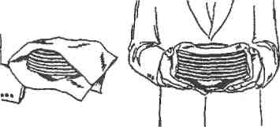

б) второй способ (для выноса большого количества тарелок):

* металлический поднос застелить чистой салфеткой;
* установить стопки по 5-6 тарелок на поднос так, чтобы они стояли по центру;
* вынести поднос с тарелками в зал на подсобный столик;

в) третий способ .(перенос тарелок в левой руке):

* взять одну тарелку правой рукой;
* согнуть левую руку в локте под прямым углом;
* тарелку передать в левую руку, поставив ее дном на указательный па­лец, сверху придержать большим пальцем по кромке бортика тарелки;
* вторую тарелку взять правой рукой и поместить в левой руке под пер­вой тарелкой;
* упереть ее в основание большого пальца;
* сверху придержать указательным пальцем, а остальными - под дно;
* три тарелки нести так: предварительно кисть левой руки согнуть во­внутрь, тарелку поставить на бортик второй тарелки и на запястье ле­вой руки, две другие тарелки ставить указанным выше способом;

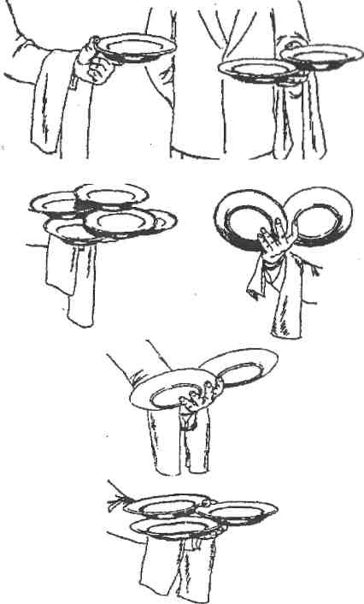

г) вынос чашек в зал:

* установить чашки на поднос, застеленный салфеткой;
* рядом разместить стопкой блюдца.

3. Отработать навыки по натиранию стеклянной посуды:

* бокалы полируют двумя полотенцами: одним берут за ножку, другим -емкость бокала; большой палец вместе с полотенцем опускают внутрь бокала, свободными пальцами правой руки обхватывают бокал вместе с полотенцем с наружной стороны;
* бокал вращают между двумя руками, тщательно полируя его;
* просматривают на свет, определяя тщательность полировки; проверяя, есть ли сколы или трещины;
* отполированные бокалы ставят на поднос, покрытый чистой салфеткой (дном вверх);
* если бокалы вымыты давно и на них остались капли, необходимо перед полировкой увлажнить полотенце.

4.Отработать навыки выноса посуды в торговый зал:

* в левую руку берут не более трех стаканов, поставив на ладонь (в пра­вой руке стаканы не носят, т.к. ею выставляют стаканы на стол);
* бокалы переносят в левой руке, поместив их между пальцами дном вверх (по 5-7 шт.);

Переносить бокалы можно на подносе, покрытом салфеткой (дном вверх). Уносить бокалы со стола нужно на подносе или в левой руке дном вниз.

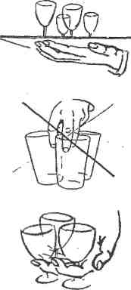

**Практическое занятие № 4**

**Тема:** Подготовка столовых приборов к работе.

**Цель:** закрепить теоретические знания и приобрести навык подготовки сто­ловых приборов к работе.

**Оснащение занятия:** столовые приборы, ручники, подносы, полотенца. **Время выполнения задания:** 2 часа

**Последовательность выполнения практического задания:**

1. Из представленных образцов выбрать основные и вспомогательные при­боры, натереть их:

* ножи полируют, взяв 3-4 прибора в левую руку полотенцем, а правой натирая лезвия до блеска;
* вилки и ложки - так же, проверяя, чтобы между зубцами вилок не оста­валось кусочков пищи;
* отполированные приборы складывают на поднос, застеленный салфет­кой, и хранят в закрытых ящиках серванта.

2. Перенести приборы в торговый зал:

1 -й способ - на руке в салфетке: салфетку свернуть вдвое; положить на нее ножи и ложки так, чтобы ручки были непокрытыми; взять салфетку левой рукой и зажать ее между большим пальцем и ладонью; правой рукой взять приборы за середину ручки и разложить на столе. Вилки выносят в правой руке, а раскладывают левой;

2-й способ - на подносе: поднос покрыть салфеткой, 1/3 внешнего края должна остаться свободной; разложить отполированные приборы на подносе (ножи - с правой стороны, вилки - с левой, ложки - посереди­не); закрыть свободным концом салфетки приборы; вынести в зал под­нос на левой руке (ручки приборов должны быть обращены в сторону официанта);

3-й способ - на тарелке: взять мелкую столовую тарелку, покрыть сал­феткой, свернутой конвертом; положить ножи между двумя нижними подогнутыми концами салфетки, ручки направить в сторону правой руки официанта; положить на салфетку вилки зубцами вверх, ручками влево; тарелку вынести в левой руке;

- вспомогательные приборы полируют и переносят так же, как и основ­ные.

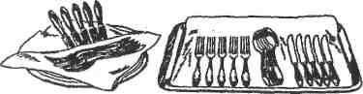

**Практическое занятие № 5**

**Тема:** Складывание салфеток простыми и сложными способами.

**Цель:** закрепить теоретические знания и приобрести навык складывания

салфеток простыми и сложными формами.

**Оснащение занятия**: салфетки.

**Время выполнения задания:** 6 часов

**Последовательность выполнения практического задания:**

**Инструкционная карта**

«Формы складывания салфеток»



**Колонна**

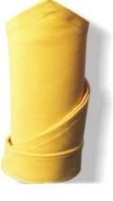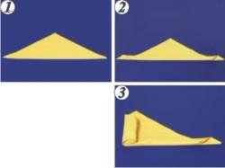1. Исходная форма: салфетка сложена по диагонали.

2. Основание отогните вверх, потом назад примерно на 2-3 см.

3. Начиная слева, скатайте салфетку в трубочку. Остающийся край заложите в нижний отогнутый край салфетки.

**Шапка епископа**

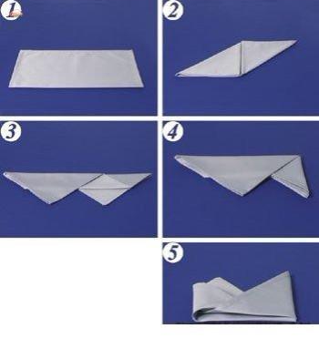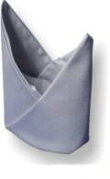1. Исходная форма: салфетка сложена пополам (сгиб внизу).

2. Верхний левый и нижний правый углы сложите по диагонали к середине. Салфетку переверните так, чтобы верхний правый угол оказался внизу слева.

3. Сложите фигуру по горизонтальной оси пополам, освободив левые треугольники.

4. Правую сторону фигуры загните влево и подложите под левый треугольник.

5. Салфетку переверните и подложите левую сторону под правый треугольник. Закрепите углы.

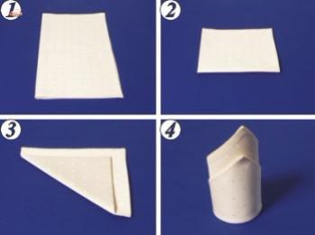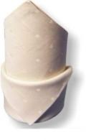**Шапка с отворотом**

1. Исходная форма: салфетка сложена изнаночной стороной внутрь (сгиб слева).

2. Сложите салфетку пополам еще раз, чтобы получился квадрат (сгиб внизу).

3. Левый нижний угол заверните, оставляя 2-3 см до вершины.

4. Боковые углы загните вовнутрь и закрепите друг в друге.

5. Поставьте салфетку вертикально, чтобы получилась «шапка» с откидным воротом, одну из верхних вершин загните вниз.

**Шатер**

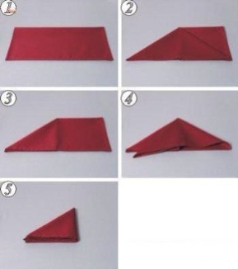1. Исходная форма: салфетка сложена по горизонтали пополам (сгиб вверху).

2. Сложите салфетку треугольником (левый нижний угол совместите с правым нижним углом).

3. Правый угол полученного треугольника переложите влево.

4. Повторите действия п.2, после чего нижний правый угол переложите влево.

5. Правую половинку треугольника загните влево и поставьте салфетку так, чтобы не морщились края.

**Джонка**

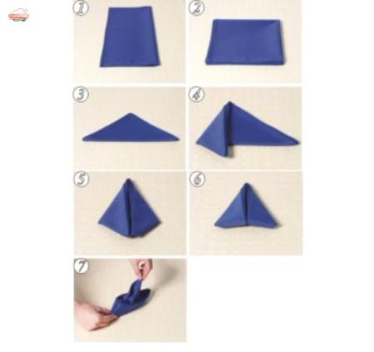1.Исходная форма: салфетка сложена пополам по вертикали (сгиб справа). Прямоугольник сложите еще раз пополам.

2. Нижнюю половину согните по диагонали вверх.

3. Левый угол загните вперед. Правый угол так же загните вперед.

4. Оба выступающих угла подогните назад.

5. Сложите салфетку по продольной оси назад.

6. Придерживая рукой отогнутые углы, выдергиваем по очереди края салфетки «паруса»

**Шлейф**

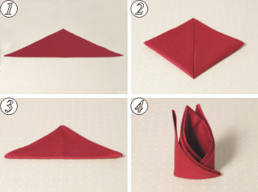

1. Cалфетку сложите по диагонали.

2. Совместите левый и правый углы треугольника с его вершиной.

3. Сложите фигуру относительно горизонтальной оси пополам.

4. Правый угол соедините с левым сзади салфетки и заложите один в другой.

5. Фигуру поверните. Смотрящие вверх острые углы оттяните соответственно вправо и влево.

Поставьте салфетку вертикально.

**Лилия**

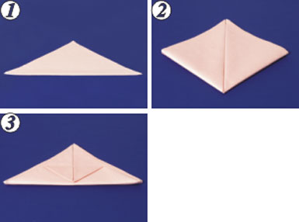

1. Cалфетку сложите по диагонали.

2. Совместите левый и правый углы с вершиной треугольника.

3. Сложите салфетку пополам по горизонтальной оси.

4. Отогните вершину верхнего треугольника

**Сумочка**

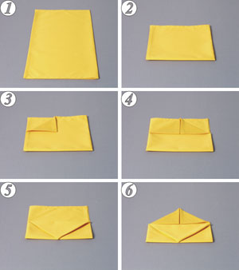

1.Сложите салфетку по вертикали пополам (сгиб справа).

2. И ещё раз сложите пополам снизу вверх.

3. Два слоя верхнего левого угла загните к центру.

4. Загните к центру правый верхний угол.

5. Получившийся треугольник отогните вниз по линии чуть ниже середины.

6. Правый и левый верхние углы загните к середине.

7. Получившийся треугольник отогните вниз на первый треугольник.

**Эверест**

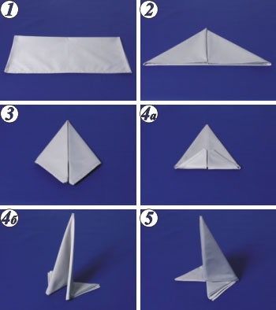

1. Исходно салфетка сложена пополам по горизонтали (сгиб сверху).

2. Верхние углы по диагонали сложите к середине.

3. Боковые стороны треугольника совместите, чтобы их острые углы оказались внизу.

4а. Переверните фигуру и подогните концы, которые станут для нее опорой.

4б. Согните по вертикальной оси складками внутрь.

5. Поставьте салфетку вертикально.

**«Горизонтальное саше»**

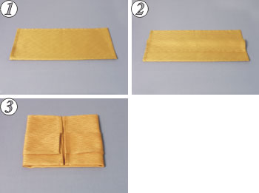

1. Исходно салфетка сложена вдвое лицевой стороной внутрь (сгиб внизу).

2. Отогните треть верхнего слоя вниз, чтобы образовалась центральная складка.

3. Переверните противоположной стороной к себе. Загните стороны, чтобы они соприкасались в центре.

Сложите так же еще раз.

**«Диагональное саше»**

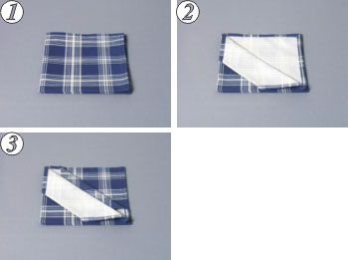

1. Исходно салфетка сложена вчетверо.

2. Отогните угол первого слоя ткани на 2 дюйма (5 см), повторите операцию.

3. Загните второй слой салфетки, подтыкая угол под диагональный валик и образуя второй валик, шириной в 1 дюйм (2,5 см).

4. Загните салфетку сверху и снизу и положите на стол, ориентируя ее вертикально, чтобы складки оставались на диагонали.

**Практическое занятие № 6**

**Тема:** Подготовка зала. Отработка приёмов накрытия столов скатертью. Ви­ды, правила, последовательность и техника сервировки столов.

**Цель:** закрепить теоретические знания и приобрести навык подготовки тор­гового зала к обслуживанию; приемов накрытия столов скатертью; последо­вательности и техники сервировки столов.

**Оснащение занятия:** столовая посуда, столовые приборы, столовое белье; столы, стулья; подносы.

**Время выполнения задания:** 4 часа

**Последовательность выполнения практического задания:**

**Накрыть стол скатертью:**

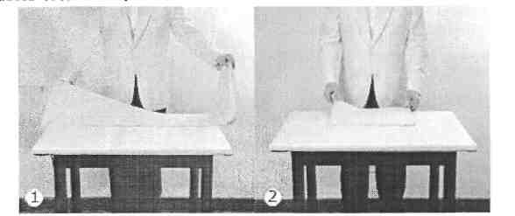

1,2. Положить скатерть на стол со стороны, ведущей к входу в зал (официант стоит у стола спиной ко входу). Развернуть скатерть, оставив ее сложенной вчетверо таким образом, чтобы края равномерно свисали с правой и левой сторон стола. Центральная складка скатерти и две свободные кромки должны быть повернуты к официанту. При этом центральная складка должна быть сверху двух свободных кромок.

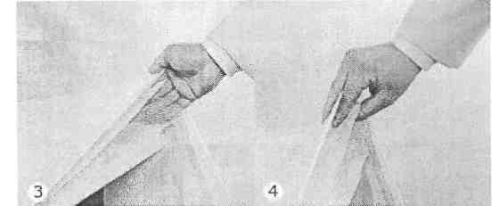

1. Подготовленную скатерть взять двумя руками, захватывая большим и ука­зательным пальцами кромку и поддерживая остальными пальцами середину.
2. Другой способ удерживать скатерть: подготовленную скатерть взять двумя руками, захватывая указательным и средним пальцами кромку и поддержи­вая середину большим и указательным пальцами.

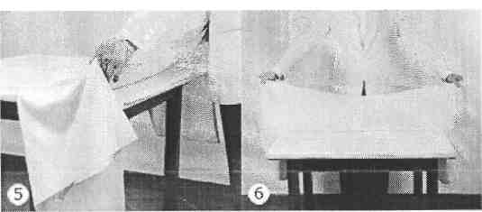

5,6. Удерживая скатерть одним из указанных способов, поднять скатерть и направить ее вперед.

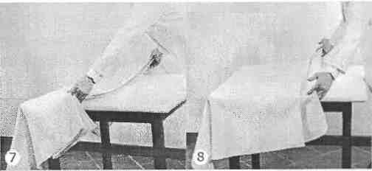

7,8. Направив скатерть вперед, закрыть торец стола нижней свободной кромкой скатерти, а затем, держа скатерть большим и указательным пальца­ми, протянуть ее на себя через стол, пока центральная складка не совпадет с серединой столешницы.

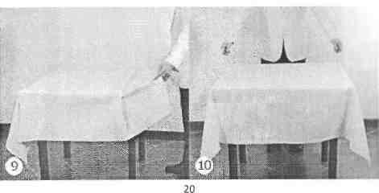

9,10. Отпустить центральную складку, когда она совпадет с серединой сто­лешницы и протянуть оставшийся свободный край скатерти на себя, закры­вая стол полностью.

**Отработать последовательность сервировки стола:**

|  |  |
| --- | --- |
| Мелкую столовую, закусочную или десертную тарелки поставить правой ру­кой точно против стула так, чтобы расстояние от тарелки до края столешни­цы составляло 1,5-2см. Эмблема на борту тарелки должна быть обращена к середине стола |  |
| Пирожковую тарелку поставить левой рукой с левой стороны от основной та­релки на расстоянии 5-10см в зависимости от количества укладываемых в дальнейшем приборов (вилок) |  |
| Разместить ножи справа от центральной тарелки лезвием к ней в следующем порядке: столовые ножи, рыбные, закусочные. Столовую ложку всегда кла­дут с правой стороны, между закусочным и столовым ножом. Расстояние ме­жду приборами должно быть не менее 0,5см. |  |
| Разместить вилки слева от центральной тарелки зубцами вверх в следующем порядке: столовые, рыбные, закусочные. |  |
| Разместить десертные приборы перед центральной тарелкой (столовой или закусочной) в следующем порядке (от тарелки к центру стола): нож, вилка, ложка |  |
| Поставить фужер для воды напротив лезвия столового или закусочного ножа на расстоянии не менее 1см от него (напротив лезвия ножа, который лежит около тарелки). Остальное стекло расставить слева направо в той последова­тельности, что и предполагаемая подача алкоголя. Рюмки и бокалы поставить под углом 45 к кромке стола.  Если потребуется поставить 4-5 рюмок, как, например, при обслуживании банкетов, то их размешают в два ряда по следующим правилам:  - в первом ряду ставятся рюмки более низкие, чем во втором ряду, кроме фужера, который всегда стоит в первом ряду;  - во втором ряду бокалы и рюмки ставятся между рюмками первого ряда;  - более трех видов стекла в один ряд не ставится;  - стекло должно расставляться по принципу органных труб - от более вы­сокого вида к более низкому. |  |
| Сложенную полотняную салфетку положить на закусочную тарелку. Возможно также размещение салфетки на пирожковой тарелке или непосред­ственно на скатерть между приборами. |  |
| Завершить сервировку стола установкой приборов для специй. Перец ус­тановить справа, а соль - слева. |  |

**Практическое занятие № 7**

**Тема:** Выполнение предварительной, дополнительной, исполнительной сервировки стола.

**Цель:** закрепить теоретические знания и приобрести навык предварительной, дополнительной, исполнительной сервировки

столов.

**Оснащение занятия:** столовая посуда, столовые приборы, столовое белье; столы, стулья; подносы.

**Время выполнения задания:** 6 часов

**Последовательность выполнения практического задания:**

1. Получить столовую посуду, приборы, столовое белье, необходимые для сервировки стола к завтраку.
2. Организовать рабочее место.
3. Приступить к предварительной сервировке стола к завтраку, используя трафарет.

|  |  |
| --- | --- |
| Застелить стол скатертью |  |
| Закусочную тарелку поставить правой рукой точно против стула так, чтобы расстояние от та­релки до края столешницы составляло 1,5-2см. Эмблема на борту тарелки должна быть обра­щена к середине стола  **Важно!** В соответствии с правилами безопасности труда можно переносить одновременно не более 8-10 тарелок |  |
| Пирожковую тарелку поставить левой рукой с левой стороны от основной тарелки на расстоя­нии 5см |  |
| Справа от закусочной тарелки правой рукой положить закусочный нож лезвием к тарелке. Расстояние от борта тарелки до лезвия ножа - 0,5см |  |
| Слева от закусочной тарелки левой рукой положить закусочную вилку зубцами вверх. Рас­стояние между вилкой и бортом тарелки - 0,5см |  |
| На борт пирожковой тарелки левой рукой положить нож для масла лезвием к центру тарелки |  |
| Поставить фужер для воды напротив лезвия закусочного ножа на расстоянии не менее 1 см от него. |  |
| Сложенную полотняную салфетку положить на закусочную тарелку.  Возможно также размещение салфетки на пирожковой тарелке или непосредственно на ска­терть между приборами. |  |
| Завершить сервировку стола установкой приборов для специй. Перец установить справа, а соль - слева. |  |

1. Приступить к предварительной сервировке стола к обеду, используя трафарет.

|  |  |
| --- | --- |
| Застелить стол скатертью |  |
| Закусочную тарелку поставить правой рукой точно против стула так, чтобы рас­стояние от тарелки до края столешницы составляло 1,5-2см. Эмблема на борту та­релки должна быть обращена к середине стола  Важно! В соответствии с правилами безопасности труда можно переносить одно­временно не более 8-10 тарелок |  |
| Пирожковую тарелку поставить левой рукой с левой стороны от основной тарелки на расстоя­нии 5см |  |
| Справа от закусочной тарелки правой рукой положить сначала столовый нож лез­вием к тарелке (расстояние между бортом тарелки и лезвием ножа - 0,5 см), потом на расстоянии 0,5 см - столовую ложку, правее, так же на расстоянии 0,5 см - заку­сочный нож лезвием к тарелке |  |
| Слева от закусочной тарелки левой рукой положить сначала столовую, потом заку­сочную вилки зубцами вверх. Расстояние между вилкой и бортом тарелки и между приборами - 0,5см |  |
| На борт пирожковой тарелки левой рукой положить нож для масла лезвием к цен­тру тарелки |  |
| Установить фужер для воды напротив кончика столового ножа на расстоянии I см |  |
| Салфетку положить на закусочную тарелку |  |
| Установить приборы для специй |  |

5. Приступить к предварительной сервировке стола к обеду, используя трафарет.

|  |  |
| --- | --- |
| Застелить стол скатертью |  |
| Закусочную тарелку поставить правой рукой точно против стула так, чтобы рас­стояние от тарелки до края столешницы составляло 1,5-2см. Эмблема на борту та­релки должна быть обращена к середине стола  Важно! В соответствии с правилами безопасности труда можно переносить одно­временно не более 8-10 тарелок |  |
| Пирожковую тарелку поставить левой рукой с левой стороны от основной тарелки на расстоя­нии 5см |  |
| Справа от закусочной тарелки правой рукой положить сначала столовый нож лезвием к тарелке (расстояние между бортом тарелки и лезвием ножа - 0,5 см), правее, так же на расстоянии 0,5 см - закусочный нож лезвием к тарелке. |  |
| Слева от закусочной тарелки левой рукой положить сначала столовую, потом закусоч­ную вилки зубцами вверх. Расстояние между вилкой и бортом тарелки и между прибо­рами - 0,5 см |  |
| Установить фужер для воды напротив кончика столового ножа на расстоянии I см |  |
| Салфетку положить на закусочную тарелку |  |
| Установить приборы для специй |  |

Вопросы для самоконтроля:

1. Расстояние от края стола до закусочной тарелки.
2. Какие приборы используются для предварительной сервировки стола к завтраку, обеду, ужину?
3. Каково расстояние между приборами?
4. Каково расстояние между закусочной и пирожковой тарелкой?
5. Расстояние от кончика ножа до фужера для воды.

**Практическое занятие № 8**

**Тема:** Составление различных видов меню.

**Цель:** закрепить теоретические знания по правилам расположения блюд и закусок в меню; научиться располагать блюда в меню в соответствии с пра­вилами.

**Оснащение занятия:** инструкции с порядком расположения блюд в меню.

**Время выполнения задания:** 4 часа

Последовательность выполнения **практического** задания:

1. Из предложенного ассортимента блюд и закусок сформировать меню в соответствии с предложенным порядком.

В карте блюд все блюда должны быть перечислены в определенной по­следовательности, соответствующей порядку приема пищи:

Фирменные закуски, блюда, напитки.

Холодные блюда и закуски:

Икра зернистая лососевых, осетровых рыб

Рыба малосольная (семга, лососина с лимоном)

Рыба соленая (копченая)

Рыба отварная

Рыба заливная

Рыба под маринадом

Рыба под майонезом

Рыбная гастрономия и закусочные консервы

Сельдь натуральная с гарниром, рубленая

Нерыбные продукты моря

Свежие овощи натуральные

Салаты и винегреты

Мясная гастрономия

Мясо отварное, заливное

Мясо жареное

Птица и дичь холодные

Закуски из овощей и грибов

Кисломолочные продукты Горячие закуски:

Рыбные и нерыбных продуктов моря

Мясные

Из субпродуктов

Из птицы и дичи

Яичные и мучные

Супы

Прозрачные

Заправочные

Пюреобразные

Молочные

Холодные

Сладкие

Горячие блюда

Рыба отварная и припущенная

Рыба жареная

Рыба тушеная и запеченная

Блюда из котлетной массы из рыбы

Мясо отварное и припущенное

Мясо жареное

Мясо в соусе

Мясо тушеное и запеченное

Субпродукты жареные

Блюда из рубленого мяса и котлетной массы

Птица отварная, припущенная

Птица фаршированная

Птица и дичь жареная

Блюда из тушеной птицы

Блюда из рубленой птицы

Блюда из овощей (отварных, припущенных, жареных, тушеных)

Блюда из круп, бобовых, макаронных изделий, мучные

Блюда из яиц и творога

Сладкие блюда:

Горячие (суфле, пудинги)

Холодные (компоты, кисели, желе)

Горячие напитки (чай, кофе, какао, шоколад) Холодные напитки и соки

Мучные кондитерские изделия

Хлеб

Ассортимент блюд и закусок:

Вариант 1:

Форель, запеченная в фольге с лимонным соусом

Чизкейк (творожный торт)

Мясные тефтели с рисом

Медальоны из говядины, запеченные с сыром (фирменное блюдо)

Карп, запеченный в сметане

Жаркое по-домашнему в горшочке

Крем-суп из шпината

Телятина, тушенная с овощами, грибами под сливочным соусом

Лосось слабосоленый

Салат и свежих овощей

Суп молочный с рисом

Салат из горбуши

Семга, жаренная на гриле

Стейк

Окрошка мясная

Крабы заливные

Бефстроганов из телятины с картофельным пюре

Гречневая каша с грибами

Борщ украинский с пампушками

Норвежский лосось, запеченный с сыром Пармезан

Утиная грудка гриль

Салат из куриной печени

Свинина на ребрышке с картофелем по-селянски

Вишневый штрудель

Цыплята табака с соусом ткемали

Бульон с курицей и домашней лапшой

Лосось жареный в кунжутной корочке

Салат с креветками и овощами

Икра паюсная

Мясное ассорти

Вариант 2:

Барабулька, жаренная на гриле

Студень из говядины

Воздушные блинчики с красной икрой

Пельмени, запеченные с грибами

Баклажаны с помидорами под грибным соусом запеченные с сыром

Солянка мясная

Маринованный язык теленка с дерунами

Оладьи из кабачков

Крем-суп с белыми грибами

Ассорти французских сыров

Смесь дикого и длиннозернистого риса

Салат из нежных авокадо и крабов

Торт фруктовый мусс

Салат из свеклы с грецкими орехами

Филе норвежского лосося, запеченного в тесте (фирменное блюдо)

Солянка домашняя с рыбой

Палтус под голландским соусом, с болгарским перцем

Грибы белые маринованные

Зеленый борщ с телятиной

Медальоны из телятины, запеченные под сырным соусом с шампиньонами

Сельдь с луком

Блины со сметаной

Судак, запеченный с морепродуктами

Печень телячья, жареная с луком

Свинина, запеченная под соусом из лисичек

Ассорти из солений

Салат мясной

Тирамису

Крылышки куриные фри с острым соусом  
Салат с тунцом

Вариант 3:

Лангет с помидорами

Суп-пюре из птицы

Рыба, запеченная с помидорами

Плов

Шарлотка с яблоками

Шницель из капусты

Печень по-строгановски

Салат из редьки с овощами

Суп картофельный с крупой

Кофе по-восточному

Мороженое с ягодами

Запеканка овощная

Кисель из яблок

Курица фаршированная (галантин)

Рыба в тесте жареная

Творожная масса с вареньем

Азу по-татарски

Капуста тушеная

Шашлык из баранины

Кальмары в сметанном соусе

Бульон мясной прозрачный

Салат столичный

Чай зеленый

Торт бисквитно-кремовый

Сельдь рубленая, с гарниром

Салат из свежих овощей

Рыба заливная с гарниром

Суп-харчо

Каша гречневая с грибами и луком

Вариант 4:

Рыба, припущенная в молоке

Сырники с морковью

Жаркое по-домашнему

Картофель отварной

Студень свиной

Щи суточные

Оладьи из тыквы

Макароны с сыром

Тефтели рыбные

Цыплята табака

Коктейль молочно-шоколадный

Пирожки печеные из дрожжевого теста

Бефстроганов

Борщ украинский

Салат витаминный

Ассорти рыбное

Картофель, жаренный во фритюре

Перец, фаршированный овощами и рисом

Эскалоп с соусом

Котлеты по-киевски

Кролик, тушенный в соусе с овощами

Яблоки с сиропом

Морковь, тушенная в сметанном соусе

Суп молочный с клецками

Жульен из курицы с грибами

Курица отварная с гарниром

Оладьи из печени

Поросенок отварной с хреном

Хлеб пшеничный

**Практическое занятие № 9**

**Тема:** Составление меню для различных типов предприятий.

**Цель:** закрепить теоретические знания по правилам расположения блюд и закусок в меню; научиться составлять меню для предприятий различных ти­пов и классов.

**Оснащение занятия:** инструкции с порядком расположения блюд в меню; образцы меню различных предприятий.

**Время выполнения задания:** 4 часа

**Последовательность выполнения практического задания:**

Вариант 1: составить карту блюд для рыбного ресторана.

Вариант 2: составить карту блюд для детского кафе.

Вариант 3: составить карту блюд для ресторана восточной кухни.

Вариант 4: составить карту блюд для диско-клуба.

Вариант 5: составить карту блюд для кофейни.

Вариант 6: составить карту блюд для ресторана славянской кухни.

Вариант 7: составить карту блюд для общедоступной столовой.

**Практическое занятие № 10**

**Тема:** Осуществление приема заказа. Передача заказа на кухню и в буфет с использованием программы R-Кеерег.

**Цель:** закрепить теоретические знания по правилам приема заказа; приобре­сти навык работы с программным обеспечением для комплексной автомати­зации **ресторанов R-Кеерег**

**Оснащение занятия:** образцы заказов гостей, карты блюд и напитков, столы и стулья ресторанные, столовая посуда, столовые приборы, столовое белье, компьютер с установленным программным обеспечением.

**Время выполнения задания:** 4 часа

**Последовательность выполнения практического задания:**

1. Подготовить зал обслуживанию: расставить столы, застелить их скатертями.

1. Подготовить столовую посуду, приборы, столовое белье: проверить посу­ду на наличие сколов, трещин; полировать посуду и приборы. Проверить столовое белье.
2. Произвести предварительную сервировку стола для завтрака, обеда или ужина.
3. Встретить гостей, проводить их к столу.
4. Помочь гостям занять места за столом. Если гости мужчина и женщина,

мужчина отодвигает стул и помогает сесть женщине, официант отодвигает стул и помогает сесть мужчине-гостю. Гостям-дамам официант помогает по старшинству (помогает занять место самой старшей и т.д.). Мужчинам - так же. В большой компании гостей официант в первую очередь оказывает помощь старшим. При необходимости помогает занять места детям. С согласия гостей, детей можно разместить за отдельным столом.

6. Подать гостям меню правой рукой с правой стороны, сначала даме, потом

мужчине, сначала старшим дамам, старшим мужчинам и т.д.

7. В зависимости от желания гостя официант может дать необходимые консультации по меню сразу или дать возможность гостю познакомиться с

меню.

1. Принять заказ у гостей, рекомендуя фирменные блюда. Записать заказ, учитывая пожелания гостей.
2. Заказы гостей внести в систему, соблюдая очередность подачи блюд и внося необходимые модификаторы для блюд и напитков.
3. Произвести дополнительную сервировку стола.

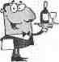

**5 «золотых» правил записи заказа**

1. Записывай заказ в столбик. Так он будет легче читаться.

2.При фиксировании заказа используй сокращения, принятые в заведении, где ты ра­ботаешь, например: салат- с-т, жареный - жар., овощи, овощной - ов. и т.п.

Придумай понятные тебе сокращения. Так ты сэкономишь время.

3.Записывая заказ, отдельно фиксируй заказы разных людей (не забывай о сокраще­ниях). Например: Муж. - с-т столич. Жен. - с-т ов.

шашл. св.,судак жар.

Так ты не перепутаешь заказы гостей.

4.При обслуживании большой группы гостей, присвой каждому гостю порядковый номер, и записывай заказ под номером. Например:

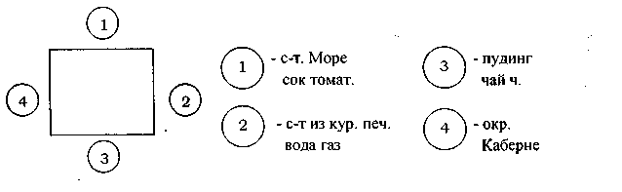

1. Около блюда записывай индивидуальные пожелания гостя (со льдом, баз масла, со сметаной, без соли, подать сразу и т.п.). Обязательно передавай пожелания гостей на кухню и в бар вместе со встречными заказами!

Рекомендация напитков к блюдам

|  |  |  |
| --- | --- | --- |
| Рекомендация к блюдам | Наименование напитка | Температура пода­чи |
| Острые, жирные холодные закуски | Водка | 4-6°С |
| Легкие холодные закуски | Белые столовые вина | 12-14°С |
| Мясные холодные закуски | Красные столовые вина, сухой вер­мут | 16-18°С |
| Супы | Крепкие вина: мадера, херес, порт­вейн | 16-18°С |
| Горячие закуски и блюда из рыбы | Белые столовые вина | 12-14°С |
| Горячие закуски и блюда из мяса | Красные столовые вина | 16-18°С |
| Блюда из домашней птицы | Розовые полусухие вина, полусухие игристые вина | 12-14°С |
| Блюда из овощей | Белые полусладкие вина | 12-14°С |
| Креветки, раки | Пиво | 6-8°С |
| Сладкие блюда | Десертные вина | 16-18°С |
| Мороженое, фрукты | Полусладкие, сладкие сорта игри­стых вин | 6-8°С |
| Кофе, чай | Коньяк, ликер | 16-18°С |

Очередность употребления напитков: легкие вино подается перед крепким, ординарное - перед марочным, белое - перед красным, сухое - перед сладким.

**Практическое занятие № 11**

**Тема:** Осуществление подачи блюд и напитков различными способами. Французский способ. Английский способ. Русский

способ. Европейский способ. Соблюдение требований безопасности при подаче готовой продукции.

**Цель:** закрепить теоретические знания и приобрести навык подачи блюд и напитков различными способами.

**Оснащение занятия:** столовая посуда, столовые приборы, столовое белье; столы, стулья ресторанные.

**Время выполнения задания: 4 часа**

**Последовательность выполнения практического задания:**

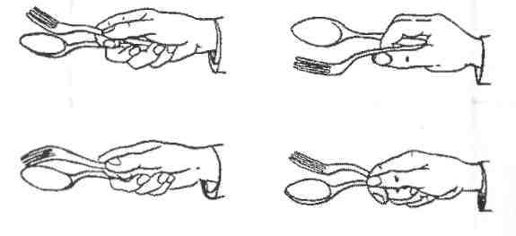

|  |  |
| --- | --- |
| Отработать навыки по подаче блюд и закусок английским спо­собом:  *-* установить на приставном столе (в левой части) блюдо вме­сте с прибором для раскладывания, предназначенное для по районирования, если гарнир подается отдельно, устано­вить его в правой части стола (так же с приборами для пе­рекладывания), в центре стола установить подогретые та­релки, соус установить в центре стола за подогретыми та­релками;  *-* для порционирования котлет, лангетов, бифштексов, овощ­ных и крупяных гарниров, салатов столовую ложку (ее держат в правой руке) подложить под продукт, слегка на­жимая сверху вилкой, и переложить в центр тарелки для гостя;  *-* для порционирования запеченных блюд, крупных кусков мяса универсальный прибор для раскладывания подложить под продукт и переложить на тарелку гостя;  *-* порционировать гарнир и переложить его справа вверху от основного продукта, соус подлить слева, декорацию уло­жить в нижней части тарелки. | а) Размещение приставного столика (геридона) у стола посетителей.    б) Работа официанта за приставным столиком. |
| Отработать навыки подачи блюд и закусок французским спосо­бом:   1. Подготовить приборы для перекладывания блюда (столо­вую ложку и столовую вилку). 2. Свернуть ручник вдвое и положить на левую ладонь, оста­вив пальцы не покрытыми ручником. 3. Правой рукой поставить на ладонь левой руки блюдо с хо­лодной или горячей закуской, пальцами левой руки придер­живать блюдо снизу. 4. Прибор для раскладывания блюда взять в правую руку. 5. Вынести блюдо в зал (поднос находится на уровне груди). 6. Прибор для перекладывания нести над блюдом, не касаясь его. 7. Стать с левой стороны от гостя, выдвинув левую ногу не­много вперед 8. Блюдо опустить на уровень локтя (если блюдо тяжелое, можно опустить его на предплечье и придержать правой ру­кой). 9. Слегка наклонив блюдо, показать его гостю так, чтобы край блюда находился над краем тарелки гостя, но не касался ее.   10. Держа посуду в таком положении, правой рукой перело­жить с помощью ложки и вилки блюдо на тарелку каждому гостю. |  |
| **Техника перекладывания продуктов:**  *-* локоть правой руки при перекладывании продуктов все­гда должен касаться корпуса тела;  - сначала необходимо захватить основной продукт и пере­нести на тарелку, затем - гарнир, соус;  *-* блюда с мягкой консистенцией (рыба отварная, запечен­ные блюда) рекомендуется перекладывать ложкой и вил­кой, придавая им форму лопатки;  *-* для перекладывания блюд с плотной консистенцией ис­пользуется прием охвата. |  |
| Отработать навыки подачи блюд и закусок русским способом:  *-* все блюда и закуски устанавливают на подставные тарелки, на салфетки, рядом кладут приборы для раскладывания;  *-* если блюдо подано в посуде для групповой подачи, устано­вить в центре стола, соблюдая следующие правила:  - чем выше посуда подачи, тем ближе к оси стола она должна располагаться;  - овальные блюда, селедочницы должны располагаться под углом 45° к оси стола;  - если блюдо подается индивидуально, расположить его за та­релкой гостя слева, соус и гарнир - справа. |  |
| Отработать навыки подачи блюд европейским способом:  *-* подать блюда и закуски правой рукой, с правой стороны, устанавливая тарелку непосредственно перед гостем. |  |

**Практическое занятие № 12**

**Тема:** Выполнение техники откупоривания бутылок, розлива безалкоголь­ных и алкогольных напитков.

**Цель:** закрепить теоретические знания и приобрести навык подачи напитков различными способами.

**Оснащение занятия:** столовая посуда, столовые приборы, столовое белье; нож сомелье, бутылки с безалкогольными напитками, бутылки столовых и игристых вин; столы, стулья ресторанные.

**Время выполнения задания: 4** часа

**Последовательность выполнения практического задания:**

Овладение навыками подачи буфетной продукции:

* в буфете официант получает заказанные гостями напитки (бутылки с напитками должны быть чистыми, без сколов и трещин, с ненарушен­ной заводской укупоркой и этикеткой);
* бутылки с минеральной водой, сок в кувшине и вино официант уста­навливает на поднос и выносит в зал (на подсобный стол);
* кувшин с соком официант берет за ручку через ручник и устанавливает с правой стороны от гостя, ближе к центру стола, ручкой вправо;
* мин. воду официант открывает на подсобном столе, протирает гор­лышко ручником;

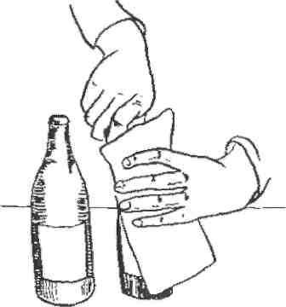

- подходит с правой стороны к гостю и наливает мин. воду в фужер на 2/3 ;

- горлышко бутылки нужно промокнуть ручником и поставить справа от  
гостя;

-женщин обслуживают первыми;

- официант возвращается к подсобному столу, берет бутылку с вином, ставит ее на ладонь левой руки, покрытой ручником, а правой рукой придерживает бутылку через ручник за горлышко;

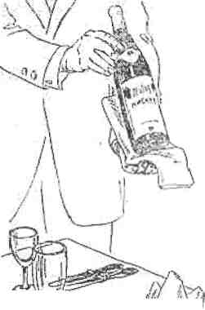

* подходит к столу, показывает бутылку гостю так, чтобы тот мог уви­деть закрытую пробку и этикетку;
* возвращается к подсобному столу, открывает пробку штопором, проти­рает горлышко бутылки ручником:
* бутылку держат в вертикальном положении и острым ножом срезают обертку по кругу прямо под выступающей частью ее горлышка, штопор ввинчивают в середину пробки, закрепив рычажок на краю горлышка бутылки, крепко придерживают рычажок и горлышко вместе одной рукой, другой рукой удаля­ют пробку движением вверх, горлышко бутылки протирают чистой полотняной салфеткой.

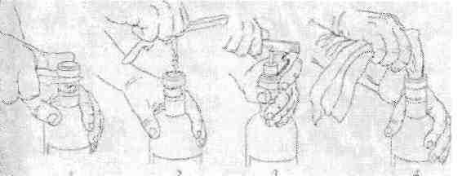

* берет бутылку правой рукой через ручник в области этикетки так, что­бы указательный палец показывал на горлышко бутылки;
* подходит к столу с правой стороны, становится к торцу стола правым боком и разливает вино;
* белое вино наливают на 3/4 объема бокала, приподнимая бутылку над бокалом на 1-2 см; красное вино наливают на 2/з объема, бутылку дер­жат близко к краю бокала, но не касаются его;
* после того, как вино разлито, горлышко бутылки нужно промокнуть ручником и поставить в торцевой части стола около остальных напит­ков;
* в процессе обслуживания официант должен следить за тем, чтобы фу­жеры и бокалы гостей были своевременно наполнены напитками.

**Подача игристых вин:**

- бутылку протирают, ставят ее в ведерко со льдом, закрывают полотня­ной салфеткой, причем должно быть видно только горлышко бутылки.  
Ведерко можно поставить на специальную подставку из легкого метал­ла или на подставную тарелку, покрытую полотняной салфеткой.

При подаче около посетителя можно поставить маленький подсобный столик, на котором оставляют ведерко с бутылкой.

* подача начинается с того, что официант берет бутылку из ведерка и об­тирает ее салфеткой, показывает посетителю этикетку бутылки и начи­нает ее открывать. Ножом сомелье он отрезает часть станиоля, чтобы показалась проволочная корзиночка (мюзле), берет бутылку за гор­лышко с помощью лежащего на левой руке ручника и, прижимая большим пальцем пробку сверху, правой рукой развинчивает проволо­ку и снимает мюзле;
* перед тем как вынуть пробку, официант отходит в сторону от посети­теля и немного наклоняет бутылку в безопасном направлении. Накло­нить бутылку необходимо, чтобы давление углекислого газа было рав­номерно распределено по стенкам бутылки и чтобы вино не вытекало;
* открывать бутылку следует бесшумно: взяв бутылку в правую руку (под салфеткой), левой рукой осторожно извлекают пробку, поворачи­вая бутылку, и постепенно выпуская выделяющийся углекислый газ;

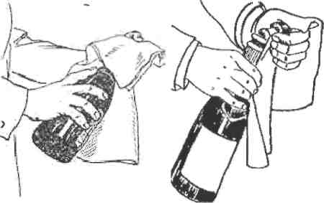

- сразу же после того, как бутылка открыта, следует налить вино в рюм­ки. Их наполняют до 2/3 объема, не доливая. Наливают вино медленно, по стенкам рюмки, чтобы не образовывалась пена, которая может пе­релиться и загрязнить скатерть. После того как вино налито всем, бу­тылку с оставшимся вином оставляют в ведерке со льдом и закрывают чистой салфеткой.

**Практическое занятие № 13**

**Тема:** Выполнение подачи блюд и напитков различными способами.

**Цель:** закрепить теоретические знания и приобрести навык подачи блюд раз­личными способами.

**Оснащение занятия:** столовая посуда, столовые приборы, столовое белье; муляжи блюд и закусок; столы, стулья ресторанные.

**Время выполнения задания:** 6 часов

**Последовательность выполнения практического задания:**

**Овладение навыками подачи** холодных закусок иблюд:

* холодные закуски подают на закусочных тарелках, если они предна­значены для индивидуальной подачи и на блюдах, если подаются для группы гостей. В торговый зал закуски также приносят в салатниках, селедочницах, вазах;
* во все блюда с закусками необходимо разложить приборы для раскла­дывания;
* официант выносит хлеб в хлебнице и ставит на середину стола или раскладывает щипцами на пирожковые тарелки гостей;
* выносит икру в икорнице на пирожковой тарелке и ставит слева от гос­тя левой рукой;
* выносит закуску из рыбы и ставит справа от гостя;
* выносит натуральные овощи;
* официант должен убедиться, что гость съел закуску из рыбы и **с** его (гостя) разрешения убрать грязную тарелку и приборы:
* на подсобном столе подготовить чистую закусочную тарелку и прибо­ры;
* вынести тарелку в правой руке;
* подойти к столу с левой стороны;
* левой рукой убрать со стола тарелку из-под рыбной закуски вместе с приборами;
* зайти с правой стороны и поставить перед гостем чистую закусочную тарелку вместе с приборами;
* вынести в левой руке салат в закусочной тарелке и поставить перед гостем правой рукой (если салат подается в салатнике, то его ставят с левой стороны левой рукой);
* после салатов вынести мясные закуски на закусочной тарелке, затем закуски из птицы.

**Овладение навыками подачи супов.**

Индивидуальная подача супов в тарелках и в бульонных чашках:

* установить тарелку или бульонную чашку на подставную тарелку с салфеткой;
* подойти к гостю с правой стороны;
* поставить перед ним тарелку или бульонную чашку (ложку для бульо­на или крем-супа укладывают на подставную тарелку ручкой вправо. Если стол не сервирован столовой ложкой, ее можно подать также, как и бульонную).

Подача супа в миске (способ переливания):

* предварительно сервировать стол подогретой столовой тарелкой, по­ставив ее на подставную;
* суп с раздачи на подносе вынести в зал, миска нужно поставить на под­ставную тарелку;
* подойти к столу гостя с правой стороны, стать правым боком к столу;
* взять при помощи ручника правой рукой миску за ручку и перелить со­держимое в тарелку гостя, при этом суп нужно наливать от гостя (дно миски обращено к гостю);
* чтобы не обрызгать гостя, перед тарелкой левой рукой надо держать подставную тарелку, наклонив ее к суповой миске;

• миску поставить на подставную тарелку и унести.  
Групповая подача супа в суповой миске:

* предварительно сервировать стол подогретой столовой тарелкой, по­ставив ее на подставную;
* вынести суповую миску на подносе к подсобному столу;
* снять крышку и положить ее на подставную тарелку;
* на ладонь левой руки положить ручник, поверх него поставить супо­вую миску, разливательную ложку держать в правой руке;
* подойти к первому гостю с левой стороны, густую часть супа положить в тарелку, затем налить жидкую часть;
* таким образом обойти всех гостей;
* если суп остался, поставить суповую миску на подставную тарелку слева от гостя, которого обслуживали последним, разливательную ложку оставить в суповой миске.

Подача супа английским способом (работают два официанта):

• подсобный стол ставят в торцевой части обеденного стола;

* в центре ставят суповую миску, справа от нее - подставную тарелку с разливательной ложкой, перед суповой миской - тарелку с нарезанны­ми кусочками мяса и ложкой для перекладывания, слева - подогретые столовые тарелки и подставные тарелки;
* левой рукой взять подставную тарелку с суповой тарелкой на ней;
* правой рукой взять ложку и положить кусочек мяса;
* разливательной ложкой налить суп в суповую тарелку;
* передать тарелку с супом второму официанту, который подает суп гос­тям справа правой рукой.

**Овладение навыками подачи горячих закусок:**

* официант получает на кухне горячую закуску в кокотнице, надевает на ручку кокотницы папильотку;
* устанавливает кокотницы (2 шт. на порцию) на подставную тарелку;
* кладет рядом с кокотницей кокотную вилку или чайную ложку ручкой вправо;
* выносит в зал и подает гостю правой рукой с правой стороны;
* горячие закуски в кокильницах подают так же;
* закуски, приготовленные в порционных сковородах или в баранчиках устанавливают на подставную тарелку на салфетку;
* стол предварительно сервируют закусочной тарелкой
* подают справа, ставят справа от гостя. Прибор для раскладывания ук­ладывают на подставную тарелку;
* горячие закуски, приготовленные в жаропрочной фаянсовой посуде, ставят непосредственно перед гостем.

**Овладение навыками подачи горячих блюд:**

* официант получает на кухне горячее блюдо из рыбы;
* подает его гостю правой рукой с правой стороны;
* соус устанавливает на подставную тарелку на салфетку (чайную ложку кладет на подставную тарелку ручкой вправо). Соус ставит слева от гостя за приборами;
* рядом со столовой тарелкой официант ставит пирожковую тарелку для косточек;
* если необходимо, справа от основной тарелки официант ставит полос­кательницу с подкисленной водой или влажное полотенце на закусочной тарелке;
* перед подачей следующего блюда официант убирает грязную посуду и приборы;
* блюда из мяса, сервированные на столовой, тарелке подают таким же образом: с правой стороны правой рукой;
* переносить блюда из кухни в торговый зал рекомендуется способом 3 в 1 (три тарелки в левой руке, одна - в правой);
* блюда в горшочках, в порционных сковородах, в баранчиках подают поставленными на подставную тарелку с правой стороны, не забывая о приборах для раскладывания;
* горячие блюда из птицы, овощей подают аналогично.

**Овладение навыками подачи сладких блюд:**

* перед подачей сладких блюд убрать всю использованную посуду и приборы;
* затем смести со скатерти крошки специальной щеточкой и сервировать десертный стол: десертные тарелки, десертные приборы; если необхо­димо дополнить сервировку стеклянной посудой;
* получить на раздаче сладкие блюда: мороженое, желе, суфле;
* мороженое и желе в креманке установить на подставную тарелку, ря­дом - чайная или десертная ложка ручкой вправо;
* вынести в зал на подносе к подсобному столу на левой руке;
* поставить блюдо перед гостем правой рукой с правой стороны;
* получить с раздачи горячие сладкие блюда (суфле);
* поставить порционную сковороду, в которой оно запекалось на под­ставную тарелку;
* отдельно в соуснике подать соус на подставной тарелке;
* пирожные вынести в зал на мелких десертных тарелках (индивидуаль­ная подача) или на больших блюдах (групповая подача). Индивидуаль­ная подача - правой рукой с правой стороны, групповая - «в стол».

**Овладение навыками подачи фруктов:**

* вазу застелить полотняной салфеткой;
* уложить горкой фрукты разных видов;
* поставить вазу в центр стола;
* справа от десертной тарелки поставить пирожковую тарелку для кос­точек и полоскательницу для рук.

**Овладение навыками подачи горячих и холодных напитков:**

* получить в буфете чай в чайнике;
* перед гостем поставить чайную чашку ручкой вправо с блюдцем, чай­ная ложка должна лежать на блюдце ручкой вправо;
* справа поставить чай в чайнике, сахар, лимон в розетке со специальной вилочкой;
* молоко или сливки подать в молочнике или сливочнике на подставной тарелке справа от гостя;
* варенье, джем или мед подать в розетках или креманках слева от гостя (креманку установить на подставную тарелку, положить чайную ложку ручкой вправо);
* эспрессо подать в кофейной чашке, ручка чашки и ручка кофейной ложки повернуты вправо;
* кофе по-восточному подать в турке, установленной на подставную та­релку с чайной ложкой для перекладывания пенки справа;
* перед гостем предварительно установить подогретую кофейную чашку с блюдцем правой рукой с правой стороны;
* слева от гостя поставить стакан с ледяной водой.

**Практическое занятие № 14**

**Тема: Выполнение уборки стола.**

**Цель:** закрепить теоретические знания и приобрести навык уборки стола.

**Оснащение занятия:** столовая посуда, столовые приборы, столовое белье; столы, стулья ресторанные.

**Время выполнения задания: 4** часа

**Последовательность выполнения практического задания:**

**Овладение навыками уборки использованной посуды:**

Посуду собирают, начиная с того, кто сидит рядом с гостем, брониро­вавшим столик.

**Алгоритм уборки использованной посуды способом «в две тарел­ки»:**

* стоя справа за спиной гостя, наклониться вперед, согнув правую ногу в ко­лене (как при подаче блюда), и правой рукой взять использованную тарелку и лежащие на ней столовые приборы;
* переложить тарелку в левую руку, взяв ее большим и указательным паль­цами;
* большим пальцем придерживать вилку за конец рукоятки;
* используя нож, пододвинуть остатки пищи к краю тарелки;
* положить нож наискосок под рукоятку вилки (ручкой вправо);
* перейти к следующему гостю. Держа первую использованную тарелку в левой руке за его спиной, наклониться вперед и взять со стола вторую тарел­ку с лежащими на ней столовыми приборами;
* поставить вторую тарелку над первой на предплечье левой руки, поддер­живая ее безымянным пальцем, мизинцем, основанием большого пальца и нижней частью предплечья;
* переложить вилку на нижнюю тарелку параллельно первой вилке. Пользу­ясь ножом, сбросить остатки пищи на край нижней (первой) тарелки;
* положить нож на нижнюю тарелку (рядом с первым ножом);
* двигаясь вокруг стола, собрать оставшуюся посуду и приборы;
* тарелки ставить стопкой на верхнюю (вторую), перекладывая приборы на нижнюю (первую).

**Алгоритм уборки использованной посуды способом «в три тарелки»:**

* стоя справа заспиной гостя, наклониться вперед, согнув правую ногу и колене (как при подаче блюда), и правой рукой взять использованную тарел­ку и лежащие на ней столовые приборы;
* переложить тарелку в левую руку, взяв ее большим и указательным паль­цами. Большим пальцем придерживать вилку за конец рукоятки;
* используя нож, пододвинуть остатки пищи к краю тарелки;
* положить нож наискосок под рукоятку вилки (ручкой вправо);
* перейти к следующему гостю;
* держа первую использованную тарелку в левой руке за его спиной, на­клониться вперед и взять со стола вторую тарелку с лежащими на ней столо­выми приборами;
* вторую тарелку поставить на ладонь под край первой, поддерживая се бе­зымянным пальцем и мизинцем;
* переложить вилку на первую тарелку параллельно первой вилке и, поль­зуясь ножом, сбросить остатки пищи с первой тарелки на вторую;
* положить нож на первую тарелку (рядом с первым ножом);
* взять использованную тарелку следующего гостя;
* поставить третью тарелку на предплечье левой руки и край второй (мил ней) тарелки;
* вилку переложить на первую тарелку рядом с остальными, а остатки ПИ щи, пользуясь ножом, - на вторую тарелку;
* положить нож на первую тарелку рядом с другими ножами;
* собрать все оставшиеся тарелки, ставя их стопкой на третью, сбрасываем остатки пищи на вторую (нижнюю) и аккуратно складывая ножи и пилки на первую тарелку;
* собрав столько тарелок, сколько возможно унести, поставить их на подсобный стол или отнести в моечную.

Алгоритм уборки пирожковыхтарелок.

1. Одновременно со столовыми тарелками:

- если за столом сидят только три или четыре гостя, пирожковые тарелки можно убирать одновременно со столовыми, используя прием «в две» или «три тарелки»;

- еще раз обойти вокруг стола, собирая использованные пирожковые тарелки и ножи;

- если используется способ «в две» тарелки, то необходимо взять пирожковую тарелку и нож правой рукой, стоя слева от гостя;

* поставить ее на стопку обеденных тарелок, лежащих на ладони и предплечье левой руки, держа руку на расстоянии от стола;
* пользуясь ножом, переложить остатки пищи на край первой столовой та­релки;
* положить нож на первую тарелку рядом с остальными ножами;
* собрать все пирожковые тарелки и поставить их стопкой на столовые та­релки;
* при использовании способа «в три тарелки ножи и вилки сложить на пер­вую тарелку, остатки пищи - на вторую (нижнюю), а пирожковые тарелки -на стопку очищенных тарелок из-под главного горячего блюда.

2. Отдельно от столовых тарелок:

* если за столом сидят более четырех гостей, пирожковые тарелки невоз­можно собрать одновременно со столовыми. Это делают отдельно, используя способ «в две тарелки»;
* взять столовую тарелку - на нее поместится больше столовых приборов, чем на пирожковую;
* эту тарелку следует использовать в качестве первой (нижней) тарелки для сбора остатков пищи и ножей;
* стоя слева от гостя, наклониться вперед и правой рукой взять использо­ванную пирожковую тарелку и столовые приборы;
* поставить пирожковую тарелку на предплечье левой руки так, чтобы она оказалась второй (верхней);
* остатки пищи и нож переложить на первую (столовую) тарелку. Рукоятку ножа придерживать большим пальцем;
* перейти к следующему гостю. Держа первую пирожковую тарелку в левой руке за его спиной, наклониться вперед и взять со стола вторую тарелку с лежащими на ней столовыми приборами;
* собрать все пирожковые тарелки, складывая ножи друг под другом на сто­ловую тарелку.

**Алгоритм уборки бульонных чашек, креманок и сервировочных блюд:**

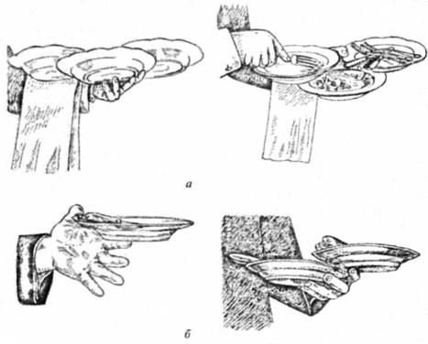Суповые чашки, креманки и овальные блюда для макаронных изделий обычно помещают на подставные тарелки. Такие предметы нельзя ставить друг на друга, их убирают отдельно, пользуясь способом «в две» или «в три тарелки».

Рис. 1. Уборка использованной посуды: ***а***- способом "в три тарелки"; ***б***- способом "в две тарелки"

**Практическое занятие № 15**

**Тема:** Изучение видов платежей и выполнение расчёта с потребителем. Оформление счетов и расчёт с потребителем.

**Цель:** закрепить теоретические знания и приобрести навык выполнения рас­чета с потребителем наличными деньгами и с помощью банковских карт.

**Оснащение занятия:** бланки счетов, калькуляторы, имитатор терминала для расчета банковскими картами, инструкция кассира по работе с банковской программой.

**Время выполнения задания:** 6 часов

**Последовательность выполнения практического задания:**

**1. Овладение навыком расчета наличными деньгами:**

- оформить счет в соответствии с заказом гостя, используя цены, указанные в меню:

*Утверждаю*

*Директор предприятия*

|  |  |  |
| --- | --- | --- |
| *Наименование блюда* | *Выход* | *Цена* |
| *Фирменные блюда* |  |  |
| Рулеты из телятины с грибами по-алуштински с картофелем отварным | 350 | 450-00 |
|  |  |  |
| *Холодные блюда и закуски* |  |  |
| Семга малосольная | 120/20 | 120 |
| Ассорти рыбное | 180/20 | 130 |
| Сельдь натуральная с гарниром | 150/100 | 95-00 |
| Креветки отварные | 150/20 | 180-00 |
|  |  |  |
| Салат рыбный деликатесный | 150 | 120-00 |
| Салат из морепродуктов | 150 | 280-00 |
| Салат из свежих овощей | 150 | 80-00 |
| Салат мясной | 150 | 125-00 |
| Салат столичный | 150 | 125-00 |
| Теплый салат с куриной печенью | 150 | 210-00 |
|  |  |  |
| Ассорти мясное | 180/30 | 300-00 |
| Буженина | 100-15 | 150-00 |
| Рулеты из курицы натуральные | 150/20 | 170-00 |
|  |  |  |
| Грибы маринованные | 150 | 80-50 |
| Овощи маринованные | 300 | 100-00 |
|  |  |  |
| *Горячие закуски* |  |  |
| Мидии, запеченные с сыром | 150 | 210-00 |
| Оладьи печеночные | 150 | 150-00 |
| Жульен из курицы с грибами | 150 | 150-00 |
|  |  |  |
| *Супы* |  |  |
| Бульон куриный с яйцом | 400 | 175-00 |
| Борщ украинский | 500 | 195-00 |
| Солянка сборная мясная -. | 500 | 235-00 |
| Суп-пюре сырный с гренками | 400 | 285-00 |
| Окрошка мясная | 500 | 265-00 |
|  |  |  |
| *Горячие блюда* |  |  |
| Судак отварной, соус польский | 125/75 | 270-00 |
| Судак жареный | 125 | 200-00 |
| Рыба, запеченная с картофелем по-русски | 400 | 330-00 |
| Шашлык из свинины | 100 | 230-00 |
| Бефстроганов | 350 | 350-00 |
| Жаркое по-домашнему | 350 | 210-00 |
| Печень телячья жареная | 100 | 155-00 |
| Курица жареная | 100 | 175-00 |
| Котлеты пожарские | 150 | 200-00 |
|  |  |  |
| Пюре картофельное | 150 | 125-00 |
| Картофель, жаренный во фритюре | 150 | 100-00 |
| Рагу из овощей | 150 | 175-00 |
| Рис отварной | 150 | 120-00 |
|  |  |  |
| *Сладкие блюда* |  |  |
| Пудинг из творога | 150 | 150-00 |
| Мороженое с фруктами | 200 | 180-00 |
|  |  |  |
| Чай черный, зеленый | 200 | 70-00 |
| Кофе натуральный | 100 | 100-00 |
|  |  |  |
| Сок в ассортименте | 200 | 30-00 |
| Вода минеральная (газ., негаз.), 0,5л |  | 40-00 |
|  |  |  |
| Гл. бухгалтер  Калькулятор  Заведующий производством |  |  |

*Утверждаю*

*Директор предприятия*

|  |  |  |  |  |
| --- | --- | --- | --- | --- |
| *Наименование* | *Вместимость* | *Цена* | | |
|  | *(л)* | *бут.* |  | *100г* |
| *Водка* |  |  |  |  |
| «Финляндия» | 0,5 | 400-00 |  | 80-00 |
| Хортица | 0,5 | 600-00 |  | 120-00 |
|  |  |  |  |  |
| *Вино* |  |  |  |  |
| Вино белое сухое |  |  |  |  |
| «Совиньон» | 0,75 | 750-00 |  | 100-00 |
| Вино красное сухое |  |  |  |  |
| «Каберне» | 0,75 | 900-00 |  | 120-00 |
| Вино крепленое  «Херес» | 0,75 | 1350-00 |  | 180-00 |
|  |  |  |  |  |
| Вино десертное |  |  |  |  |
| «Мускат южнобережный» | 0,75 | 1400-00 |  | 200-00 |
| Вино десертное |  |  |  |  |
| «Бастардо» | 0,75 | 1400-00 |  | 200-00 |
|  |  |  |  |  |
| *Игристые вина* |  |  |  |  |
| Шампанское «Советское» (Ливадия) | 0,75 | 900-00 |  |  |
|  |  |  |  |  |
| *Коньяк* |  |  |  |  |
| Коньяк «Коктебель» 3* | 0,5 | 1100-00 |  | 220-00 |
|  |  |  |  |  |
| Гл. бухгалтер  Калькулятор |  |  |  |  |

Вино белое сухое «Совиньон» - 2 бокала по 200 мл

Сок томатный - 2 стакана

Кофе натуральный - 2 чашки

Салат рыбный деликатесный - 1

Салат из свежих овощей - 1

Окрошка мясная - 1

Борщ украинский -1

Судак жареный - 2 порции

Рагу из овощей - 2 порции

Вода минеральная - 1

Мороженое с фруктами - 2 порции

Водка «Немиров» - 150 мл

Вино крепленое «Херес» - 150 мл

Чай черный - 1 чашка

Сок яблочный - 1 стакан

Ассорти мясное - 1

Буженина - 1

Мидии, запеченные с сыром - 1 порция

Оладьи печеночные - 1 порция

Котлеты пожарские - 2 порции

Пюре картофельное - 1 порция

Рис отварной- 1 порция

Коньяк «Коктебель» — 250 мл

Сок вишневый - 2 стакана

Кофе натуральный - 2 чашки

Грибы маринованные - 1 порция

Салат столичный - Ьпорция

Теплый салат с куриной печенью - 1 порция

Суп-пюре сырный **с** гренками - 1 порция

Окрошка мясная - 1 порция

Шашлык из свинины - 350 г

Пудинг из творога- 1 порция

Мороженое с фруктами - 250 г

Вино красное сухое «Каберне» - 150 мл

Вино десертное «Бастардо» - 200 мл

Коньяк «Коктебель» - 50 мл

Рулеты из курицы натуральные - 1 порция

Пудинг из творога - 1 порция

Кофе натуральный - 2 чашки

Вода минеральная - 2 бутылки

Чай зеленый - 1 чашка

Сок виноградный - 2 стакана

Курица жареная 150 - мл

Рис отварной - 1 порция

* положить счет на маленький поднос (папку для счета и т.др.) и подать на стол посетителю;
* получив деньги, со счетом подойти к кассиру и произвести оплату;
* кассир должен проверить купюры, положить их рядом с кассой, про­бить чек и вернуть официанту счет, погашенный чек и сдачу, потом положить денежные купюры в ящик кассовой машины;
* счет, погашенный чек и сдачу в специальной папке или официант должен подать заказчику.

**2. Овладение навыком расчета с помощью банковских карт:**

В ресторанах безналичный расчет осуществляется по пластиковым кар­там, которые являются письменным денежным документом, выданным бан­ковским или иным специализированным кредитным учреждением, который удостоверяет наличие в этом учреждении счета владельца пластиковой карты и дает ему право на приобретение продукции и услуг предприятий общест­венного питания без оплаты наличными.

Существует много признаков, по которым можно классифицировать пластиковые карты:

**По материалу, из которого они изготовлены:**

- бумажные (картонные);

- пластиковые;

- металлические.

В настоящее время практически повсеместное распространение получили пластиковые карты. Однако для идентификации держателя карты часто используются бумажные (картонные) карты, запаянные в прозрачную пленку. Это ламинированные карты. Ламинирование является довольно дешевой и легкодоступной процедурой, и поэтому, если карта используется для расчетов, с целью повышения защищенности от подделок применяют более совершенную и сложную технологию изготовления карт из пластика. В то же время в отличие от металла пластик легко поддается термической обработке и давлению (эмбоссированию), что весьма важно для персонализации карты перед выдачей ее клиенту.

**2. По общему назначению:**

- идентификационные;

- информационные;

- для финансовых операций.

Это разделение не является взаимоисключающим. Например, крупная компания может выдать каждому своему сотруднику карту, которая:

- является пропуском, разрешающим проход в определенные зоны предприятия (идентификационная функция);

- на той же карте может быть записана в кодированном виде какая-либо важная информация о держателе карты (информационная функция);

- кроме того, такая карта может использоваться еще для расчетов в столовых и магазинах данной компании (расчетная функция).

Система с использованием многофункциональных карточек реально существует за рубежом, и очевидно, что объединение многих функций в одной пластиковой карточке является перспективным, поскольку такая многофункциональная карта удобна для эмитента и для держателя.

**3. На основании механизма расчетов:**

· **двусторонние системы**. Возникли на базе двусторонних соглашений между участниками расчетов, при которых владельцы карт могут использовать их для покупки товаров в замкнутых сетях, контролируемых эмитентом карт (универмаги, бензоколонки и т. д.);

· **многосторонние системы**. Предоставляют владельцам карт возможность покупать товары в кредит у различных торговцев и организаций сервиса, которые признают эти карты в качестве платежного средства. Многосторонние системы возглавляют национальные ассоциации банковских карт, а также компании, выпускающие карты туризма и развлечений (например *American Express*).

**4. По виду проводимых расчетов:**

- **кредитные карты**, которые связаны с открытием кредитной линии в банке, что дает возможность владельцу пользоваться кредитом при покупке товаров и при получении кассовых ссуд. Владельцу кредитной карточки открывается специальный карточный счет и устанавливается лимит кредитования по ссудному счету на весь срок действия карты, а также разовый лимит на сумму одной покупки. В пределах разового лимита оплата покупки может производиться без авторизации;

- **дебетовые карты** предназначены для получения наличных в банковских автоматах или для оплаты товаров с расчетом через электронные терминалы. Деньги при этом списываются со счета владельца карты в банке. Дебетовые карты не позволяют оплачивать покупки при отсутствии денег на счете.

Они имеют одинаковую прямоугольную форму и единый размер. Лицевая сторона карты

Эскиз внешнего вида лицевой стороны банковской карты с нумерацией элементов выглядит так:

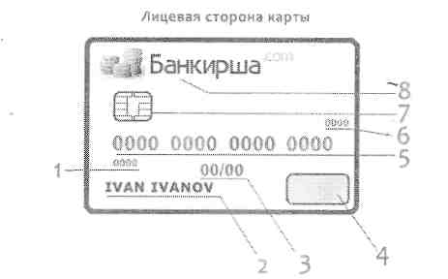

Лицевая сторона банковской карты отображает следующую информацию:

1. Четырёхзначный номер - он печатается прямо под 1-й группой цифр номера карты. Все цифры четырёхзначного номера должны полностью сов­падать с 1-й группой цифр эмбоссированного номера карты. Этот номер пе­чатается типографским способом на заготовках карт - не смывающейся и контрастной по цвету карты краской. Если цифры не совпадают с номером карты или отсутствуют, то карта может быть поддельной. Это своего вида защита карты от подделки. (Эмбоссирование - нанесение данных на карту в виде рельефных знаков.)
2. Имя и фамилия держателя карты - указываются в латинской транс­крипции и размещены в нижней части лицевой стороны карты сразу под ин­формацией о сроке действия карты.

Банковская карта может быть как персонализированной, так и не пер­сонализированной.

Большинство выпускаемых карт персонализированы, т.е. содержат имя и фамилию держателя карты, и в основном это эмбоссированные карты. На не персонализированной карте, именные данные держателя карты не указы­ваются, так как это карты мгновенной выдачи. Так, например, дебетовые кар­ты Visa EIektron & MasterCard Maestro «Momentum» Сбербанка России отно­сятся к не персонализированным картам - это карты мгновенной выдачи, ко­торые не содержат имени держателя карты и выдаются сразу при заключении Универсального договора банковского обслуживания. По ворованным имен­ным картам сложнее приобрести товары в торговых точках, особенно доро­гие, так как при значительной сумме покупки или малейших сомнениях про­давцы имеют право попросить предъявить паспорт.

3. Срок действия карты - находится ниже номера карты, в нём указывается месяц и последние две цифры года в цифровом формате - мм/гг (месяц/год). Карта действует до последнего дня месяца, указанного на карте, включительно. На некоторых картах отражаются как срок начала, так и срок окончания действия карты. После истечения срока действия карты (даты), карта банком блокируется, и проводить банковские операции с её использо­ванием уже нельзя. А так как срок закрытия карточного счёта не заканчива­ется с окончанием срока действия карты, то клиенту, при необходимости, может быть выдана новая карта на следующий срок действия.

Поэтому, за месяц до наступления срока прекращения действия карты необходимо обязательно обратиться в банк для перевыпуска новой карты или написать заявление на закрытие карточного счёта.

4. Логотип и голограмма платёжной системы указывает на то, которая система предоставляет услуги по проведению платёжных операций по дан­ной банковской карте. Российские банки работают с несколькими платёжны­ми системами, которые обслуживают банковские карты. Наиболее распро­странёнными считаются следующие системы:



Выбирая банкомат или платёжный терминал для проведения платежа надо учитывать, что наименование и логотип платёжной системы на банков­ской карте должен соответствовать их аналогу на устройстве самообслужи­вания или банкомате. Если такого логотипа на устройстве нет, то это устрой­ство самообслуживания/банкомат карту не обслужит.

5. Номер карты — это индивидуальный номер карты. У платежных систем Visa и MasterCard номер состоит из 16 цифр разделённых на 4 блока по 4 цифры (4-4-4-4). Иногда номер карты может иметь 18 или 19 цифр. У пла­тёжной системы American Express номер карты состоит из 15 цифр, разбитых на 3 блока по 4,6 и 5 цифр в каждом (4-6-5). Номер карты является номером доступа к банковскому счёту владельца карты. Номер карты используется держателем при оформлении переводов и платежей при обслуживании через банкомат, «Мобильный банк» или «Онлайн» систему.

По первой цифре номера карты можно получить и информацию, к ка­кой платёжной системе карта принадлежит и совпадает ли она с логотипом.

Visa - 4;

American Express – 3

MasterCard - 5

Maestro - 3, 5 или 6

1. Код проверки подлинности карты - располагается на лицевой стороне карты над номером карты (справа или слева) и состоит из четырёх цифр. Рас­положенный здесь код встречается только на картах системы American Express. Это дополнительное средство идентификации держателя карты при расчётах, особенно в Интернете. У платёжных систем MasterCard и Visa за код проверки подлинности карты расположен на оборотной стороне карты.
2. Чип - это дополнительный и самый высокий уровень защиты карты от несанкционированного доступа к счёту. Встроенный чип присутствует на картах в виде микропроцессора, который функционирует как миникомпьютер. Он содержит всю информацию по карте. Карты с чипом более безопас­ны, чем только с магнитной полосой. Поэтому, для усиления защиты, башен всё чаще выпускают комбинированные карты - с чипом и магнитной поло­сой.
3. Логотип банка-эмитента располагается в верхней части карты в правом или левом углах карты и идентифицирует карту как собственность конкрет­ного банк, выпустившего эту карту. В логотипе всегда присутствует сокра­щённое фирменное наименование банка.

**Оборотная сторона карты**

Эскиз внешнего вида оборотной стороны банковской карты с нумера­цией элементов выглядит так:

Обратная сторона карты

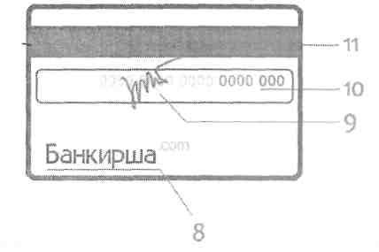

Оборотная сторона банковской карты отображает информацию по сле­дующим элементам:

1. **Название банка** - внизу карты обязательно повторяется название банка, которому принадлежит карта.
2. **Бумажная полоса белого цвета,** расположенная следом за магнитной полосой. Она есть только на персонализированных картах — и предназначена для нанесения образца подписи держателя карты. Это тоже защита - при по­пытке подделки образца подписи в момент проведения платежей с помощью ворованной карты могут появиться проблемы. Бумажная полоса, кроме об­разца подписи держателя карты, наполняется информацией с учётом элемен­тов вида платёжной системы и кодом проверки подлинности карты. Так, на­пример, полоса может быть заполнена:

* диагональными строками со словом VISA голубого/синего и золотого цветов и 19-тизначным номером, напечатанным специальным шрифтом с наклоном влево, в который включены 16 цифр номера карты и 3 циф­ры кода безопасности
* диагональными строками со словом MasterCard или МС красного, си­него/голубого и жёлтого цветов и 7-значным номером в центре панели, напечатанным специальным шрифтом с наклоном влево, в который включены последние четыре цифры номера карты и 3 цифры кода безопасности

**10. Код проверки подлинности карты** (СVV2 или СVС2) - у платёжных  
систем MasterCard и VISA он состоит из трёх цифр, и расположен на бумажной полосе белого цвета, рядом с местом для подписи держателя после ука­занных там четырёх последних цифр номера банковской карты. Код используется в качестве дополнительного средства идентификации держателя карты при расчётах, особенно в интернете. Он встречается не на всех категориях карт этих систем.

**11. Магнитная полоса на карте** - это впаянная в пластик магнитная полоса, которая является носителем информации. Данные на карту записываются один раз и в дальнейшем её перезапись не производится. Запись (или коди­ровка) производится по заданию банка и в неё входят данные: о держателе карты, номере его счета, банке и другие необходимые банку дополнительные данные. Магнитная полоса бывает чёрного, темно-коричневого или любого другого цвета.

**Техника работы** с **пластиковыми картами предусматривает такие действия:**

* официант должен уточнить, принимается к оплате карта гостя. Для это­го он передает ее кассиру, который осуществляет транзакцию, то есть связь с банками для подтверждения наличия на счете необходимых де­нежных средств;
* пропустив через терминал карту гостя, кассир распечатывает счет на оплату, передает его официанту, для того чтобы гость на нем расписал­ся: кассир сверяет идентичность подписи на карте и счете;
* официант возвращает счет и карту гостю и благодарит его за визит.

**Практическое занятие № 16**

**Тема:** Выполнение сервировки стола к банкету с полным обслуживанием официантами.

**Цель:** закрепить теоретические знания и приобрести навык выполнения сер­вировки стола к банкету с полным обслуживанием официантами.

**Оснащение занятия:** столовая посуда, столовые приборы, столовое белье; образцы меню предприятия общественного питания; столы, стулья.

**Время выполнения задания:** 4 часа

**Последовательность выполнения практического задания:**

**Приобретение навыка заполнения заказа-счета на проведение банкета.**

* составить меню банкета на 10 персон, используя образец банкетного меню;
* заполнить заказ-счет на проведение банкета

Утверждаю  
Директор

**Заказ-счет №**  
Заказчик Название зала

Дата и часы обслуживания

С правами и обязанностями заказчика, установленными Рекомендациями о порядке приема и выполнения заказов на обслуживание торжеств на предприятиях общественного питания, ознакомлен, с условиями согласен.

Администратор Заказчик

|  |  |  |  |  |  |  |  |  |
| --- | --- | --- | --- | --- | --- | --- | --- | --- |
| Из холодного цеха на ____________ч | | | | | | | | |
| Наименование | | Кол-во | | Цена | | Сумма | | |
|  | |  | |  | |  | | |
|  | |  | |  | |  | | |
|  | |  | |  | |  | | |
|  | |  | |  | |  | | |
|  | |  | |  | |  | | |
| Итого | |  | |  | |  | | |
| Из буфета на ____________ч | | | | | | | | |
| Наименование | | Кол-во | | Цена | | Сумма | | |
|  | |  | |  | |  | | |
|  | |  | |  | |  | | |
| Итого | |  | |  | |  | | |
| Из горячего цеха на _________ч | | | | | | | | |
| Наименование | | Кол-во | | Цена | | Сумма | | |
|  | |  | |  | |  | | |
|  | |  | |  | |  | | |
|  | |  | |  | |  | | |
| Итого | |  | |  | |  | | |
| Из кофейного или чайного буфета ____________ч | | | | | | | | |
| Наименование | Кол-во | | Цена | | | | Сумма |
|  |  | |  | | | |  |
|  |  | |  | | | |  |
|  |  | |  | | | |  |
| Итого |  | |  | | | |  |
| Из сервйс-бара на ____________ч | | | | | | | |
| Наименование | Кол-во | | Цена | | Сумма | | |
|  |  | |  | |  | | |
|  |  | |  | |  | | |
|  |  | |  | |  | | |
|  |  | |  | |  | | |
|  |  | |  | |  | | |
|  |  | |  | |  | | |
| Итого |  | |  | |  | | |
| Из хлеборезки на __________ч | | | | | | | |
| Наименование | Кол-во | | Цена | | Сумма | | |
|  |  | |  | |  | | |
|  |  | |  | |  | | |
|  |  | |  | |  | | |
| Итого |  | |  | |  | | |

Цена и сумма проверена

Администратор

« ___» _____20__ г

Аванс Доплата Получено всего Чеки по заказу

Получил Кассир

Изменение счёта

|  |  |  |  |
| --- | --- | --- | --- |
| Исключить из заказа-счета | | | |
| Наименование | Кол-во | Цена | Сумма |
|  |  |  |  |
|  |  |  |  |
|  |  |  |  |

|  |  |  |  |
| --- | --- | --- | --- |
| Включить в заказ-счёт | | | |
| Наименование | Кол-во | Цена | Сумма |
|  |  |  |  |
|  |  |  |  |
| Итого |  |  |  |

Администратор Заказчик

Обслуживание производил

|  |  |  |
| --- | --- | --- |
| Фамилия имя отчество | Должность | Примечание |
|  |  |  |

Заказ выполнен полностью

Ответственный за обслуживание Подпись

**Приобретение навыка предварительной сервировки стола для банкета с полным обслуживанием официантами, в соответствии с заказом гос­тя:**

* произвести предварительную сервировку стола на одну персону;

- зарисовать в тетради схему сервировки с указанием наименований всех видов столовой посуды, приборов, столового белья.

**Практическое занятие № 17**

**Тема:** Организация обслуживания банкета с полным обслуживанием офици­антами.

**Цель:**

* закрепить теоретические знания и приобрести навык расчета необхо­димого количества столов, столовой посуды, приборов, столового бе­лья для банкета с полным обслуживанием официантами;
* закрепить теоретические знания и приобрести навык обслуживания банкета с полным обслуживанием официантами.

**Оснащение занятия:** столовая посуда, столовые приборы, столовое белье; муляжи блюд, закусок, напитков; столы, стулья.

**Время выполнения задания:** 6 часов

**Последовательность выполнения практического задания**

**Произвести расчет необходимого количества официантов; необхо­димого количества столов, столового белья.**

1. Количество официантов, необходимое для обслуживания банкетов рас­считывается по формуле:

оф =, где

N - количество гостей,

N1 - количество гостей, которое может обслужить один официант. Для банкета за столом с полным обслуживанием N1 = 3-4 гостя.

2. Длина столов для банкетов за столом рассчитывается по формуле:

I2(N-Nn)

L = I1Nn + ---------------, где

2

I1 - норма длины стола на одного почетного гостя (обычно 1м),

Nn, - количе­ство почетных гостей (3 чел.),

l2 — норма длины стола для остальных гостей (0,7-0,8м),

N - количество гостей.

3. Количество скатертей для банкета определяется по формуле:

L+2lT Кск = ----------------, где

Lск

L - длина столов,

lT - длина скатерти, свисающей с торца (обычно это 0,35м),

Lск  - длина скатерти (обычная длина банкетной скатерти Зм).

1. Количество салфеток = количество участников + 30%
2. Количество ручников = 4 на каждого официанта
3. Количество полотенец = 2 полотенца на каждого официанта

Используя меню, составленное ранее, произвести расчет потребности в посуде и приборах для подачи блюд и напитков по меню банкета с полнымобслуживанием официантами на 10 персон.

|  |  |  |  |  |
| --- | --- | --- | --- | --- |
| Перечень блюд и на­питков | Заказано порций | Наименование посуды и приборов | Вместимость посуды, пор­ций | Кол-во  приборов,  единиц |
| 1 | 2 | 3 | 4 | 5 |
|  |  |  |  |  |
|  |  |  |  |  |
|  |  |  |  |  |

**Овладение навыками обслуживания банкета за столом с полным обслу­живанием официантами:**

**1. Подготовка столов для сервировки:**

**71**

* установить банкетные столы (с учетом 60-80 см длины стола на одного гостя);
* установить подсобные столы для официантов вдоль стен;
* получить столовое белье для банкета;
* получить посуду для банкета и выставить ее на подсобные столы;
* 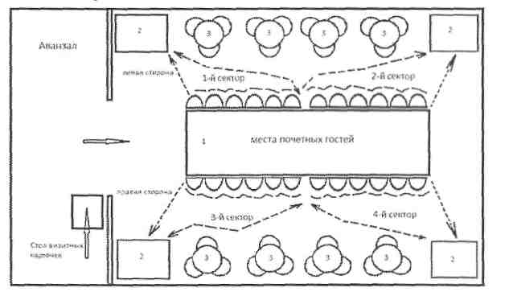накрыть столы банкетными скатертями так, чтобы на оси стола прохо­дила четко проглаженная середина, с краев скатерть опускается на 20-25 см, с торцов - на 40-60 см.

**2. Сервировка стола:**

* расставить столовые тарелки на расстоянии 60 см друг от друга, начиная от центра стола, сначала по одной его стороне, потом по другой (тарелки должны стоять друг напротив друга);
* вынести пирожковые тарелки и расставить слева от столовых на рас­стоянии 10 см;
* вынести закусочные тарелки и расставить их на столовые;
* на подносах вынести подготовленные приборы;
* разложить ножи справа, вилки слева;
* вынести бокалы и фужеры и расставить в необходимом порядке по на­значению;
* вынести сложенные салфетки и разложить на закусочные тарелки;
* расставить попарно специи через один прибор (соль - слева, перец -справа);
* цветы поставить в невысокие вазы или уложить на скатерть по центру стола;
* установить напротив каждой тарелки стул;
* на подсобные столы вынести фрукты в вазах;
* вынести подготовленные напитки и установить их на подсобные столы;
* вынести на подсобные столы холодные закуски и расставить их в по­рядке очередности подачи;
* в каждое блюдо поместить прибор для раскладывания.

**3. Обслуживание начать одновременно от центра стола влево и вправо:**

* официанты, разливающие напитки, наливают вино или водку в соот­ветствующую посуду с правой стороны правой рукой;
* подать «в обнос» холодные закуски из рыбы;
* получив на раздаче блюда, официанты подходят к столу и становятся позади гостей, которых должны обслуживать, держа блюда на уровне локтя;
* по знаку старшего официанта приступить к подаче блюд, соблюдая очередность;
* заменить посуду по сигналу метрдотеля после того, как гости положат приборы на тарелки (грязную посуду убрать с левой стороны, чистые тарелки поставить справа);
* налить напитки;
* вынести следующие закуски и разложить их гостям (французский спо­соб);
* перед подачей десерта убрать лишнюю посуду, хлеб, специи;
* сервировать стол десертными тарелками и приборами;
* подать сладкие блюда английским способом;
* одновременно другой группе официантов разлить напитки;
* закончить банкет подачей кофе или чая; убрать грязную посуду, скатерти, привести в порядок зал.

**Практическое занятие №18**

**Тема:** Подготовка банкетного зала, сервировка столов для банкета с частич­ным обслуживанием официантами.

**Цель:** закрепить теоретические знания и приобрести навык подготовки бан­кетного зала, сервировки столов для банкета с частичным обслуживанием официантами.

**Оснащение занятия:** столовая посуда, столовые приборы, столовое белье; образцы меню предприятия общественного питания; столы, стулья.

**Время выполнения задания:** 6 часов

**Последовательность выполнения практического задания:**

* составить меню банкета на 30 гостей, используя образец банкетного меню;
* заполнить заказ-счет на проведение банкета.

Утверждаю  
Директор

**Заказ-счет №**  
Заказчик Название зала

Дата и часы обслуживания

С правами и обязанностями заказчика, установленными Рекомендациями о порядке приема и выполнения заказов на обслуживание торжеств на предприятиях общественного питания, ознакомлен, с условиями согласен.

Администратор Заказчик

|  |  |  |  |  |  |  |  |  |
| --- | --- | --- | --- | --- | --- | --- | --- | --- |
| Из холодного цеха на ____________ч | | | | | | | | |
| Наименование | | Кол-во | | Цена | | Сумма | | |
|  | |  | |  | |  | | |
|  | |  | |  | |  | | |
|  | |  | |  | |  | | |
|  | |  | |  | |  | | |
|  | |  | |  | |  | | |
| Итого | |  | |  | |  | | |
| Из буфета на ____________ч | | | | | | | | |
| Наименование | | Кол-во | | Цена | | Сумма | | |
|  | |  | |  | |  | | |
|  | |  | |  | |  | | |
| Итого | |  | |  | |  | | |
| Из горячего цеха на _________ч | | | | | | | | |
| Наименование | | Кол-во | | Цена | | Сумма | | |
|  | |  | |  | |  | | |
|  | |  | |  | |  | | |
|  | |  | |  | |  | | |
| Итого | |  | |  | |  | | |
| Из кофейного или чайного буфета ____________ч | | | | | | | | |
| Наименование | Кол-во | | Цена | | | | Сумма |
|  |  | |  | | | |  |
|  |  | |  | | | |  |
|  |  | |  | | | |  |
| Итого |  | |  | | | |  |
| Из сервйс-бара на ____________ч | | | | | | | |
| Наименование | Кол-во | | Цена | | Сумма | | |
|  |  | |  | |  | | |
|  |  | |  | |  | | |
|  |  | |  | |  | | |
|  |  | |  | |  | | |
|  |  | |  | |  | | |
|  |  | |  | |  | | |
| Итого |  | |  | |  | | |
| Из хлеборезки на __________ч | | | | | | | |
| Наименование | Кол-во | | Цена | | Сумма | | |
|  |  | |  | |  | | |
|  |  | |  | |  | | |
|  |  | |  | |  | | |
| Итого |  | |  | |  | | |

Цена и сумма проверена

Администратор

« ___» _____20__ г

Аванс Доплата Получено всего Чеки по заказу

Получил Кассир

Изменение счёта

|  |  |  |  |
| --- | --- | --- | --- |
| Исключить из заказа-счета | | | |
| Наименование | Кол-во | Цена | Сумма |
|  |  |  |  |
|  |  |  |  |
|  |  |  |  |

|  |  |  |  |
| --- | --- | --- | --- |
| Включить в заказ-счёт | | | |
| Наименование | Кол-во | Цена | Сумма |
|  |  |  |  |
|  |  |  |  |
| Итого |  |  |  |

Администратор Заказчик

Обслуживание производил

|  |  |  |
| --- | --- | --- |
| Фамилия имя отчество | Должность | Примечание |
|  |  |  |

Заказ выполнен полностью

Ответственный за обслуживание Подпись

**Приобретение навыка предварительной сервировки стола для банкета с частичным обслуживанием официантами, в соответствии с заказом гостя:**

- произвести предварительную сервировку стола на одну персону;

- зарисовать в тетради схему сервировки с указанием наименований всех видов столовой посуды, приборов, столового белья.

**Практическое занятие № 19**

**Тема:** Встреча и размещение гостей. Обслуживание. Подача блюд и напит­ков.

**Цель:** закрепить теоретические знания и приобрести навык обслуживания банкета **с** частичным обслуживанием официантами.

**Оснащение занятия:** столовая посуда, столовые приборы, столовое белье; муляжи блюд, закусок, напитков; столы, стулья.

**Время выполнения задания:** 4 часа

**Последовательность выполнения практического задания**

**Произвести расчет необходимого количества официантов; необхо­димого количества столов, столового белья.**

1. Количество официантов, необходимое для обслуживания банкетов рас­считывается по формуле:

оф =, где

N - количество гостей,

N1 - количество гостей, которое может обслужить один официант. Для банкета за столом с полным обслуживанием N1 = 12-15 гостей.

2. Длина столов для банкетов за столом рассчитывается по формуле:

I2(N-Nn)

L = I1Nn + ---------------, где

2

I1 - норма длины стола на одного почетного гостя (обычно 0,8 м),

Nn, - количе­ство почетных гостей (8 чел.),

l2 — норма длины стола для остальных гостей (0,6м),

N - количество гостей.

3. Количество скатертей для банкета определяется по формуле:

L+2lT Кск = ----------------, где

Lск

L - длина столов,

lT - длина скатерти, свисающей с торца (обычно это 0,35м),

Lск  - длина скатерти (обычная длина банкетной скатерти З м).

1. Количество салфеток = количество участников + 30%
2. Количество ручников = 4 на каждого официанта
3. Количество полотенец = 2 полотенца на каждого официанта

Используя меню, составленное ранее, произвести расчет потребности в посуде и приборах для подачи блюд и напитков по меню банкета с полнымобслуживанием официантами на 10 персон.

|  |  |  |  |  |
| --- | --- | --- | --- | --- |
| Перечень блюд и на­питков | Заказано порций | Наименование посуды и приборов | Вместимость посуды, пор­ций | Кол-во  приборов,  единиц |
| 1 | 2 | 3 | 4 | 5 |
|  |  |  |  |  |
|  |  |  |  |  |
|  |  |  |  |  |

**Овладение навыками обслуживания банкета за столом с полным обслу­живанием официантами:**

* подготовить банкетные столы и составить буквой Т, накрыть столы скатертями;
* оформить банкетные салфетки;
* расставить подсобные столики и выставить на них необходимую посуду для сервировки;
* разделить столы на секторы и закрепить за каждым официантом;
* произвести предварительную сервировку столов (пирожковая, закусочная тарелки, закусочный и столовый приборы, три вида рюмок);
* применить русский способ выноса холодных закусок на банкетный стол;
* вынести в зал и расставить по секторам на банкетном столе алкогольные и безалкогольные напитки;
* подготовить дополнительные приборы и посуду на подсобном столе;
* разложить хлеб на пирожковые тарелки;
* вынести и установить на подсобном столе дополнительные напитки;
* пригласить гостей в зал, рассадить по местам, начать обслуживание банкета одновременно с двух сторон стола по секторам;
* заполнить бокалы напитками;
* разложить холодные закуски французским способом;
* убрать использованную посуду и приборы и подать чистые, унести пустые бутылки и блюда;
* выставить новые блюда;
* убрать во время перерыва использованную посуду, подготовить стол для десерта;
* сервировать стол десертными тарелками и приборами;
* вынести десертные напитки и одновременно десерт «в обнос»;
* разлить напитки по бокалам;

- вынести горячие напитки

* подать индивидуально каждому гостю с правой стороны;
* проводить гостей;
* убрать грязную посуду, скатерти; организовать уборку торгового зала.

**Практическое занятие № 20**

**Тема:** Сервировка столов для банкета-чай.

**Цель:** закрепить теоретические знания и приобрести навык сервировки стола для банкета-чай.

**Оснащение занятия:** столовая посуда, столовые приборы, столовое белье; столы, стулья.

**Время выполнения задания:** 4 часа

**Последовательность выполнения практического задания**

1. Составить меню банкета-чай на 10 персон.
2. В соответствии с составленным меню произвести предварительную сервировку стола.
3. В тетради для практических работ зарисовать схему сервировки стола на одну персону.
4. Ответить письменно на контрольные вопросы:

* по какому поводу организуется банкет-чай?
* время проведения банкета-чай
* в чем особенность банкета-чай?
* каков принцип подбора блюд, закусок, кулинарных изделий для банкета-чай?
* на схеме сервировки чайного стола есть ошибки. Какие?

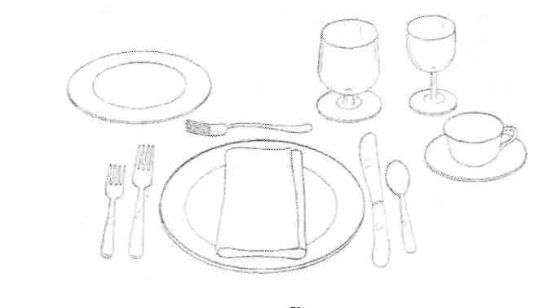

**Практическое занятие № 21**

**Тема:** Сервировка фуршетного стола.

**Цель:** закрепить теоретические знания и приобрести навык сервировки стола для банкета-фуршет. Оснащение занятия: столовая посуда, столовые приборы, столовое белье; столы, стулья.

**Время выполнения задания:** 6 часов

**Последовательность выполнения практического задания**

1. Составить меню для банкета-фуршет на 50 персон. В меню для фуршета необходимо включить 12-16 холодных заку­сок, 1-3 горячие закуски, десерт, чай, кофе, алкогольные напитки.
2. В соответствии с составленным меню произвести предварительную сервировку стола (фрагмент), используя разные ва­рианты расстановки стеклянной посуды.

Для организации банкета-фуршета на каждого участника должно быть предусмотрено:

* фужеры — 1,
* стаканы для соков — 0,25-0,5,
* тарелки закусочные — 1,5—2,0,
* тарелки десертные (или пирожковые) — 0,5-0,75,
* ножи закусочные — 1,
* вилки закусочные— 1,5-2,0,

- ножи фруктовые — 0,5-0,7,

- вилки фруктовые — 0,5-0,7.

|  |  |
| --- | --- |
| Сервировка фуршетного стола начинается с размещения стеклянной посуды. При расстановке стеклянной посуды «в два ряда» из фужеров на концах стола составляют треугольники по 10-15-21 шт., в зависимости от ширины стола. Причем от нижней стороны до края стола должно быть не мене 15-25 см. Рюмки расставляют между треугольниками на расстоянии 20-25 см между ними. Необходимо соблюдать определенную последова­тельность при расстановке рюмок. Чередование рюмок в одном ряду должно соответствовать чередованию в другом ряду.  При односторонней сервировке стола рюмки ставят «в один ряд» вдоль стола, отступив на 60-70 см от края. Рюмки чередуются по назначению, как и при двусторонней сервировке.  Фужеры расставляют на концах стола треугольниками. В расчете на одного гостя стол сервируют следующим количеством стеклянной посуды (шт.): рюмки всех видов - 2-2,5, фужеры - 1-1,5 | C:\Documents and Settings\ПК-1\Рабочий стол\ст.jpg |
| При сервировке посудой из стекла **группами** фужеры и рюмки рас­ставляют вдоль стола по обе стороны оси под утлом 45° по 10-15 штук и более, чередуя по видам. Фужеры ставят по торцам стола и при необхо­димости в центре, расстояние между группами 30-50 см | C:\Documents and Settings\ПК-1\Рабочий стол\ст.jpg |
| При расстановке рюмок **«елочкой»** по продольной оси стола через равные интервалы ставят фужеры по 4-6 шт. После этого, отступая 10-15 см от каждой группы фужеров или вплотную к ним, располагают под уг­лом 45 к оси стола треугольниками, по три рейнвейные рюмки, затем ла­фитные и рюмки для водки | C:\Documents and Settings\ПК-1\Рабочий стол\ст.jpg |
| При расстановке рюмок «змейкой» по оси стола расставляют фужеры группами на расстоянии 1 м одна от другой. К фужерам под углом 45° к краям стола ставят, чередуя, рюмки по 3-6 шт. | C:\Documents and Settings\ПК-1\Рабочий стол\ст.jpg |
| После расстановки фужеров и рюмок на стол ставят тарелки: закусоч­ные и десертные (или пирожковые - за неимением десертных).  Закусочные тарелки ставят по обеим сторонам стола стопками по 8-10 шт. на расстоянии 1,5-2 м одна от другой и от края стола. За закусочными тарелками ставят пирожковые по 4-6 шт. Стопки тарелок по обеим сторо­нам стола ставят симметрично, кроме сервировки посудой из стекла змей­кой. | C:\Documents and Settings\ПК-1\Рабочий стол\сер.jpg |
| Полотняные салфетки, сложенные определенным образом кладут по 3-5 шт. на стопки пирожковых тарелок или за ними в непосредственной близости. Часто на банкетах-фуршетах используют бумажные салфет |
| При первом варианте сервировки стола приборами ножи закусочные располагают справа от стопок тарелок, повернув к ним лезвиями и отсту­пая 1,5-2 см от края стола. Вилки закусочные кладут на ребро слева от та­релок, вогнутой стороной зубцов к ним, и отступив 1,5-2 см от края стола.  При другом варианте ножи и вилки располагают правее тарелок. Ножи фруктовые или десертные располагают за пирожковыми тарелками или правее тарелок ручками вправо. |
| Закончив сервировку столов посудой и приборами, ставят цветы и фрукты. Банкетный зал украшают только свежими цветами |  |

**Практическое занятие № 22**

**Тема:** Составление меню для банкета-коктейль.

**Цель:** закрепить теоретические знания и приобрести навык сервировки стола для банкета-коктейль.

**Оснащение занятия:** образцы банкетного меню; столовая посуда, столовые приборы, столовое белье; столы, стулья.

**Время выполнения задания:** 2 часа

**Последовательность выполнения практического задания**

1. Составить меню для банкета-коктейль на 100 персон.  
В меню для фуршета необходимо включить:

* 12-16 холодных закусок
* 3 горячие закуски
* десерт
* чай
* кофе
* алкогольные напитки

При составлении меню следует учесть особенности банкета-коктейль, блюда, закуски, кулинарные и кондитерские изделия должны быть мелко­порционными.

Также необходимо предусмотреть наличие на банкете сервис-бара: со­ставить коктейльную карту.

1. В соответствии с составленным меню подобрать посуду для подачи блюд, закусок, кулинарных и кондитерских изделий; напитков.
2. Заполнить в тетради таблицу:

|  |  |  |
| --- | --- | --- |
| № п/п | Наименование блюда, закуски,  изде­лия, напитка | Посуда для групповой и индиви­дуальной подачи |
| 11. | Икра лососевая в волованах | Блюда фаянсовые круглые, овальные |

**Практическое занятие № 23**

**Тема:** Комбинированный банкет. Подготовка посуды, приборов. Оформле­ние зала.

**Цель:** закрепить теоретические знания и приобрести навык подготовки зала, подготовки посуды, приборов, столового белья и сервировки стола для ком­бинированных банкетов.

**Оснащение занятия:** образцы банкетного меню; столовая посуда, столовые приборы, столовое белье; столы, стулья. Время выполнения задания: 6 часов

**Последовательность выполнения практического задания**

1. Составить меню для комбинированного банкета (банкета-коктейль и банкета с полным обслуживанием официантами) на 20 персон.  
Информация о банкете:

* повод: дипломатический прием-ужин
* подача аперитива, холодных и горячих закусок организована в аванзале
* основные блюда и десерт будут поданы в основном зале

В меню банкета следует включить: 4-5 холодных закусок, одну горя­чую закуску; 2 основных блюда (рыбное и мясное); 2 сладких блюда; чай, кофе; алкогольные напитки в соответствии с составленной картой блюд.

2. Подобрать посуду и приборы для индивидуальной и групповой подачи  
блюд и закусок с учетом приборов для раскладывания.

Для организации банкета-фуршета на каждого участника должно быть предусмотрено:

* фужеры — 1,
* стаканы для соков — 0,25-0,5,
* тарелки закусочные — 1,5—2,0,
* тарелки десертные (или пирожковые) — 0,5-0,75,
* ножи закусочные — 1,
* вилки закусочные — 1,5-2,0,
* ножи фруктовые — 0,5-0,7,
* вилки фруктовые — 0,5-0,7. Данные занести в таблицу:

|  |  |  |  |  |
| --- | --- | --- | --- | --- |
| Перечень блюд и на­питков | Заказано порций | Наименование посуды и приборов | Вместимость посуды, пор­ций | Кол-во по­суды, при­боров, единиц |
|  |  |  |  |  |

1. Произвести расстановку мебели в аванзале и в основном зале.
2. Произвести предварительную сервировку стола для обслуживания бан­кета с полным обслуживанием официантами (на одну персону).
3. Схему предварительной сервировки стола зарисовать в тетради для практических работ.

**Практическое занятие № 24**

**Тема:** Составление меню новогоднего, свадебного банкета, банкета по слу­чаю Дня рождения.

**Цель:** закрепить теоретические знания и приобрести навык составления ме­ню для различных видов банкетов в зависимости от вида мероприятия.

**Оснащение занятия:** образцы банкетного меню.

**Время выполнения задания**: 4 часа

**Последовательность выполнения практического задания**

1. Составить меню для тематических мероприятий с указанием количест­ва порций.

Информация о банкетах:

* банкет с частичным обслуживанием официантами по случаю свадьбы на 50 персон;
* новогодний банкет на 30 персон;
* банкет по случаю Дня рождения на 20 персон.

В **меню свадебного банкета** включить: 8-10 холодных закусок, 2 горя­чих закуски, 2 основных блюда, 3 сладких блюда, горячие напитки, алко­гольные и безалкогольные напитки.

В **меню новогоднего банкета** включить: 8-10 холодных закусок, 1 го­рячую закуску, 2 основных блюда, 2 сладких блюда, горячие напитки, алко­гольные и безалкогольные напитки.

В **меню банкета по случаю Дня рождения** включить: 5-6 холодных закусок, 1 горячую закуску, 2 основных блюда, 1 сладкое блюдо, горячие напитки, алкогольные и безалкогольные напитки.

2. В тетради для практических работ ответить на контрольные вопросы:

* в чем особенность свадебного банкета? Что необходимо учитывать при организации банкета и составлении меню?
* каков суммарный вес блюд и напитков для праздничного меню?
* почему меню свадебного и новогоднего банкетов должны быть более разнообразными и достаточно обильными?

**Практическое занятие № 25**

**Тема:** Расчет площади торгового зала, количества официантов для банкетов.

**Цель:** закрепить теоретические знания и приобрести навык расчета площади торгового зала, количества официантов для различных видов банкетов в за­висимости от вида мероприятия.

**Время выполнения задания:** 2 часа

**Последовательность выполнения практического задания**

1. Используя формулы произвести расчет площади торгового зала и рас­чет необходимого количества официантов для банкетов. Информация о банкетах:

* банкет с частичным обслуживанием официантами по случаю свадьбы на 50 персон;
* новогодний банкет на 30 персон;
* банкет по случаю Дня рождения на 20 персон.

Нормы площади торгового зала для банкетов за столом - 1,5-2 м на од­ного гостя.

Количество официантов, необходимое для обслуживания банкетов рас­считывается по формуле:

оф =, где

N - количество гостей,

N1 - количество гостей, которое может обслужить один официант.

Для банкета за столом с частичным обслуживанием официантами N1 = 12-15 гостей.

**Практическое занятие № 26**

**Тема:** Расчет длины столов и столового белья для банкетов.

**Цель:** закрепить теоретические знания и приобрести навык расчета длины столов и столового белья для различных видов банкетов в зависимости от вида мероприятия.

**Время выполнения задания:** 2 часа

**Последовательность выполнения практического задания**

1.Используя формулы произвести расчет длины столов и столового белья для банкетов.

Информация о банкетах:

* банкет с частичным обслуживанием официантами по случаю свадьбы на 50 персон;
* новогодний банкет на 30 персон;
* банкет по случаю Дня рождения на 20 персон.

Длина столов для банкетов за столом рассчитывается по формуле:

I2(N-Nn)

L = I1Nn + ---------------, где

2

I1 - норма длины стола на одного почетного гостя (обычно 1м),

Nn - количество почетных гостей,

12 - норма длины стола для остальных гостей (0,7-0,8м),

N - количество гостей.

Количество скатертей для банкета определяется по формуле:

L+2lT Кск = ----------------, где

Lск

L - длина столов,

lT - длина скатерти, свисающей с торца (обычно это 0,35м),

Lск  - длина скатерти (обычная длина банкетной скатерти З м).

1. Заполнить таблицу

|  |  |
| --- | --- |
| Наименование белья | Количество, ед |
| Скатерти |  |
| Салфетки |  |
| Ручники |  |
| Полотенца |  |

**Практическое занятие № 27**

**Тема:** Подбор и расчет посуды и приборов в зависимости от формы и метода обслуживания для банкетов.

**Цель:** закрепить теоретические знания и приобрести навык подбора и расче­та посуды и приборов в зависимости от формы и метода обслуживания для банкетов.

**Время выполнения задания:** 2 часа

**Последовательность выполнения практического задания**

1. Используя составленное ранее меню банкетов заполнить таблицу.

|  |  |  |  |  |
| --- | --- | --- | --- | --- |
| Перечень блюд и на­питков | Заказано порций | Наименование посуды и приборов | Вместимость посуды, пор­ций | Кол-во по­суды, при­боров, единиц |
| 1 | 2 | 3 | 4 | 5 |
|  |  |  |  |  |

Предлагаемый метод обслуживания банкетов - русский.

Информация о банкетах:

* банкет с частичным обслуживанием официантами по случаю свадьбы на 50 персон.
* новогодний банкет на 30 персон;
* банкет по случаю Дня рождения на 20 персон.

**Практическое занятие № 28**

**Тема:** Сервировка стола для банкета по случаю Дня рождения.

**Цель:** закрепить теоретические знания и приобрести навык сервировки стола для тематического банкета.

**Оснащение занятия:** образцы банкетного меню; столовая посуда, столовые приборы, столовое белье; столы, стулья.

**Время выполнения задания: 6** часов

**Последовательность выполнения практического задания**

**1.** Расставить мебель в банкетном зале. Вариант расстановки мебели вы­брать, исходя из характеристик банкета и расчетов, сделанных ранее.

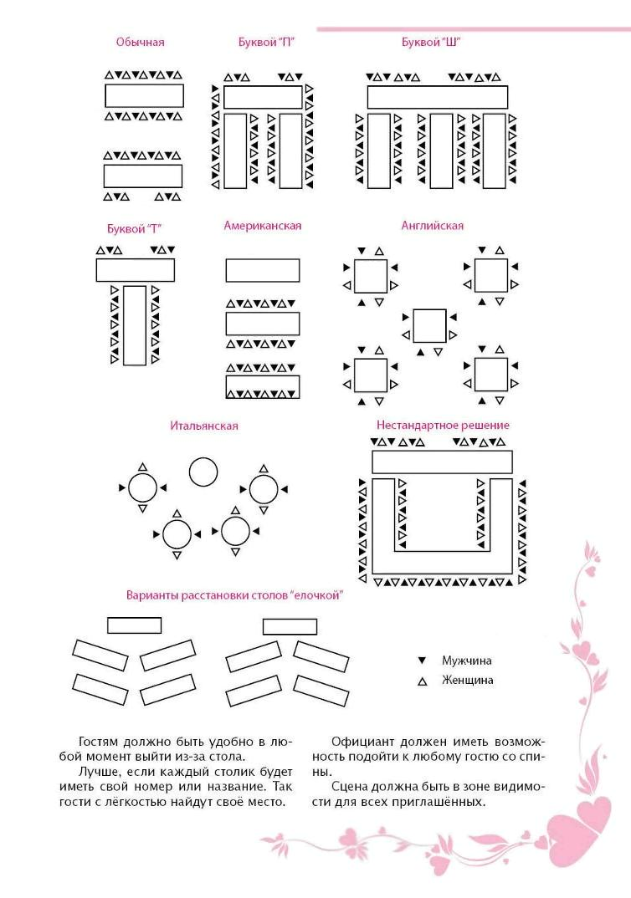

2. В соответствии с составленным меню произвести предварительную сер­вировку банкетного стола. Схему сервировки банкетного стола (с указанием назначения посуды и приборов) на одну персону зарисовать в тет­ради.

**Практическое занятие № 29**

**Тема:** Сервировка свадебного стола.

**Цель:** закрепить теоретические знания и приобрести навык сервировки стола для тематического банкета.

**Оснащение занятия:** образцы банкетного меню; столовая посуда, столовые приборы, столовое белье; столы, стулья.

**Время выполнения задания:** 6 часов

**Последовательность выполнения практического задания**

1.Расставить мебель в банкетном зале. Вариант расстановки мебели вы­брать, исходя из характеристик банкета и расчетов, сделанных ранее.

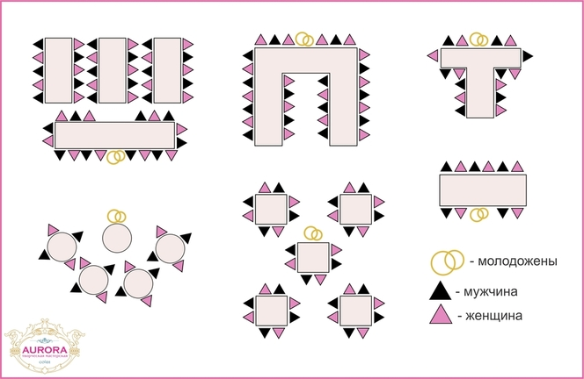

1. В соответствии с составленным меню произвести предварительную сер­вировку банкетного стола. Схему сервировки банкетного стола (с указа­нием назначения посуды и приборов) на одну персону зарисовать в тет­ради.

**Практическое занятие № 29**

**Тема:** Сервировка новогоднего стола.

**Цель:** закрепить теоретические знания и приобрести навык сервировки стола для тематического банкета.

**Оснащение занятия:** образцы банкетного меню; столовая посуда, столовые приборы, столовое белье; столы, стулья.

**Время выполнения задания:** 6 часов

**Последовательность выполнения практического задания**

1. Расставить мебель в банкетном зале. Вариант расстановки мебели вы­брать, исходя из характеристик банкета и расчетов, сделанных ранее.

Вариант а Вариант б

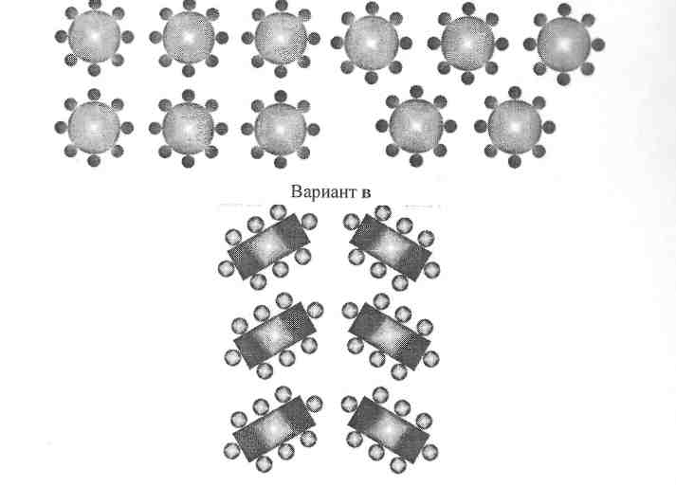

1. В соответствии с составленным меню произвести предварительную сер­вировку банкетного стола. Схему сервировки банкетного стола (с указа­нием назначения посуды и приборов) на одну персону зарисовать в тет­ради.

**Список литературы**

***Основные источники:***

1. Организация обслуживания на предприятиях общественного питания [Электронный ресурс]: учебное пособие/ Пасько О.В., Бураковская Н.В., Кулагина Е.В Омск: Омский государственный институт сервиса, 2014. Режим доступа: http://www.iprbookshop.ru/26711.— ЭБС «IPRbooks»
2. Организация производства и обслуживания на предприятиях общественного питания [Электронный ресурс]: учебник/ Васюкова А.Т., Любецкая Т.РМ.: Дашков и К, 2015. Режим доступа: http://www.iprbookshop.ru/24756.— ЭБС «IPRbooks».
3. Организация работы структурного подразделения предприятий общественного питания:учебник.-/С.Ю.Мальгина, Ю.Н.Плешакова. -2-е изд.-М.:Академия,2015

***Дополнительные источники:***

1. Васильева И.В., Мясникова Е.Н., Безряднова А.С. Технология продукции общественного питания. Учебник и практикум для СПО. - М.: Издательство Юрайт, 2017. – 414 с. – Серия: Профессиональное образование.
2. Технологическое оборудование предприятий общественного питания и торговли: учеб./ К.Я. Гайворонский. – М.:Форум; ИНФРА-М,2015
3. Васюкова А.Т. Проектирование предприятий общественного питания [Электронный ресурс] : практикум / А.Т. Васюкова. — Электрон. текстовые данные. — М. : Дашков и К, 2016. — 144 c. — 978-5-394-00699-9. — Режим доступа: <http://www.iprbookshop.ru/60495.html>
4. Сборник рецептур блюд и кулинарных изделий для предприятий общественного питания. – М.: ХЛЕБПРОДИНФОРМ, 1996.- 635с

***Нормативные документы:***

1. Федеральный закон от 17.12.99 N 212-ФЗ (ред. от 25.10.2007) "О внесении изменений и дополнений в закон Российской Федерации «О защите прав потребителей».

2. Федеральный закон от 27.12.2002 N 184-ФЗ (ред. от 05.04.2016 с изменениями, вступившими в силу с 01.07.2016) "О техническом регулировании»

3. Федеральный закон Российской Федерации «О качестве и безопасности пищевых продуктов» (с изменениями на 13 июля 2015 года)

4. Федеральный закон Российской Федерации О санитарно-эпидемиологическом благополучии населения (с изменениями на 3 июля 2016 года) (редакция, действующая с 4 июля 2016 года)

5. ГОСТ 30389-2013 «Услуги общественного питания. Предприятия общественного питания. Классификация и общие требования»

6. ГОСТ 30524-2013 Услуги общественного питания. Требования к персоналу

7. ГОСТ 31985-2013 Услуги общественного питания. Термины и определения

8. ГОСТ Р 51074-2003 Продукты пищевые. Информация для потребителя. Общие требования (с Изменениями N 1, 2)

9. ГОСТ Р 51074-2003. Продукты пищевые. Информация для потребителей. Общие требования. (с Изменениями N 1, 2)

10. ГОСТ Р 55323-2012 Услуги общественного питания. Идентификация продукции общественного питания. Общие положения

11. ГОСТ Р 55889-2013 Услуги общественного питания. Система менеджмента безопасности продукции общественного питания. Рекомендации по применению ГОСТ Р ИСО 22000-2007 для индустрии питания

12. Национальные стандарты на пищевые продукты (ГОСТ Р).

13. Постановление Правительства РФ от 15.08.97 N 1036 (ред. от 04.10.2012 с

изменениями, вступившими в силу с 18.10.2012) " Об утверждении правил оказания услуг общественного питания»).

14. СанПиН 2.3.2.1078-01 Гигиенические требования безопасности и пищевой ценности пищевых продуктов.

15. СанПиН 2.3.2.1324-03 «Гигиенические требования к срокам годности и условиям хранения пищевых продуктов», утвержденные Главным государственным санитарным врачом Российской Федерации 21 мая 2003 года.

16. СанПиН 2.4.5.2409-08 «Санитарно-эпидемиологические требования к организации питания обучающихся в общеобразовательных учреждениях, учреждениях начального и среднего профессионального образования».

***Интернет – ресурсы:***

1. www.frio.ru (официальный сайт Федерации рестораторов и отельеров);
2. www.culina-russia.ru (официальный сайт Ассоциации кулинаров России);
3. www.CHEFS.ru (официальный сайт Ассоциации шеф-поваров России).